AVISO DE DISPENSA ELETRÔNICA Nº 11/2025
SEI 19.00.6160.0006409/2025-51

Torna-se público que o CONSELHO NACIONAL DO MINISTÉRIO PÚBLICO (UASG 590001), por meio da Divisão de Aquisições e Licitações, realizará Dispensa Eletrônica, com critério de julgamento menor preço, na hipótese do art. 75, inciso II, nos termos da Lei nº 14.133, de 1º de abril de 2021, e demais legislações aplicáveis.

Data da sessão: / /2025
Horário da Fase de Lances: 8h às 14h
Link para cadastramento da proposta e para a sessão: https://www.gov.br/compras/pt-br/

- OBJETO DA CONTRATAÇÃO DIRETA

Contratação de empresa especializada para fabricação, fornecimento e instalação de pergolado em estrutura de alumínio com cobertura em policarbonato compacto branco e estrutura de suporte, cortinas laterais tipo rolô (screen e blackout), dotado de sistema de iluminação em LED; e fabricação, fornecimento e instalação de cobertura tipo toldo em estrutura de alumínio com cobertura em policarbonato compacto branco, ambos a serem instalados em área externa do edifício-sede do Conselho Nacional do Ministério Público – CNMP, conforme as quantidades e especificações descritas no Termo de Referência, bem como as que fazem parte integrante deste Aviso, para todos os fins e efeitos:

- Termo de Referência – Anexo 1
- Planilha de Custos e Formação de Preços – Anexo II
- Declaração de Regularidade – Anexo III

  - A contratação será por menor preço por lote, conforme tabela abaixo:

Lote único
Item | Descrição | Unidade | Quant. | Preço Unitário (R$)
1 | Estrutura modular pré-fabricada (6 metros de comprimento x 3 metros de largura e 2,30 metros de altura), montada no local, composta por perfis de alumínio, com ligações parafusadas e soldadas, destinada a suportar a cobertura de policarbonato e as cortinas laterais, bem como ações de vento. Estrutura de suporte para sustentação do pergolado fixada à laje nervurada. Cobertura fixa em placas de Policarbonato Compacto na cor Branca. Sistema de Iluminação com Spots de LED Dimerizáveis composto por 3 (três) conjuntos de luminárias, sendo cada conjunto composto por 6 (seis) spots de LED (total de 18 spots). 4 (quatro) unidades da cortina tipo Tecido 1: Técnico Screen (Tela Solar) e 2 (duas) unidades da cortina tipo Tecido 2: Lona em PVC com Poliéster (Blackout). Especificações completas no item 3.8. | und. | 1 | 36.498,97
2 | Cobertura tipo toldo fixo com medida mínima de 5,5 metros de largura por 1,50 metros de avanço/profundidade, em estrutura de alumínio na cor branca e cobertura de policarbonato compacto branco, destinados a proteger a área lateral da edícula contra chuva e sol. Especificações completas no item 3.9. | und. | 1 | 3.500,00
Valor Total do Lote (R$) |  |  | 39.998,97

- PARTICIPAÇÃO NA DISPENSA ELETRÔNICA

  - A participação se dará mediante Sistema de Dispensa Eletrônica integrante do Sistema de Compras do Governo Federal – Compras.gov, disponível no endereço eletrônico https://www.gov.br/compras/pt-br/.
    - Os fornecedores deverão atender aos procedimentos previstos no Manual do Sistema de Dispensa Eletrônica, disponível no Portal de Compras do Governo Federal, para acesso ao sistema e operacionalização.
    - O fornecedor é o responsável por qualquer transação efetuada diretamente ou por seu representante no Sistema de Dispensa Eletrônica, não cabendo ao provedor do Sistema ou a este órgão a responsabilidade por eventuais danos decorrentes de uso indevido da senha, ainda que por terceiros não autorizados.
  - Não poderão participar desta dispensa os fornecedores:
    - Que não atendam às condições deste Aviso de Dispensa Eletrônica e seu(s) anexo(s);
    - Estrangeiros que não tenham representação legal no Brasil com poderes expressos para receber citação e responder administrativa ou judicialmente;
    - Que se enquadrem nas seguintes vedações:
      - Autor do anteprojeto, do projeto básico ou do projeto executivo, pessoa física ou jurídica, quando a contratação versar sobre obra, serviços ou fornecimento de bens a ele relacionados;
      - Empresa, isoladamente ou em consórcio, responsável pela elaboração do projeto básico ou do projeto executivo, ou empresa da qual o autor do projeto seja dirigente, gerente, controlador, acionista ou detentor de mais de 5% (cinco por cento) do capital com direito a voto, responsável técnico ou subcontratado, quando a contratação versar sobre obra, serviços ou fornecimento de bens a ela necessários;
      - Pessoa física ou jurídica que se encontre, ao tempo da contratação, impossibilitada de contratar em decorrência de sanção que lhe foi imposta;
      - Empresas que tenham em seu quadro societário cônjuge(s), companheiro(s) ou parente(s) em linha reta, colateral ou por afinidade, até o terceiro grau, inclusive, dos membros ocupantes de cargos de direção ou no exercício de funções administrativas, assim como de servidores ocupantes de cargos de direção, chefia e assessoramento vinculados direta ou indiretamente às unidades situadas na linha hierárquica da área encarregada da licitação, conforme disposto na Resolução CNMP nº 37/2009, com as alterações promovidas pela Resolução CNMP nº 172/2017;
      - Empresas controladoras, controladas ou coligadas, nos termos da Lei nº 6.404, de 15 de dezembro de 1976, concorrendo entre si;
      - Pessoa física ou jurídica que, nos 5 (cinco) anos anteriores à divulgação do aviso, tenha sido condenada judicialmente, com trânsito em julgado, por exploração de trabalho infantil, por submissão de trabalhadores a condições análogas às de escravo ou por contratação de adolescentes nos casos vedados pela legislação trabalhista;
      - Equiparam-se aos autores do projeto as empresas integrantes do mesmo grupo econômico;
      - Aplica-se o disposto na alínea “c” também ao fornecedor que atue em substituição a outra pessoa, física ou jurídica, com o intuito de burlar a efetividade da sanção a ela aplicada, inclusive a sua controladora, controlada ou coligada, desde que devidamente comprovado o ilícito ou a utilização fraudulenta da personalidade jurídica do fornecedor;
    - Organizações da Sociedade Civil de Interesse Público – OSCIP, atuando nessa condição (Acórdão TCU nº 746/2014 – Plenário); e
    - Sociedades cooperativas.

- INGRESSO NA DISPENSA ELETRÔNICA E CADASTRAMENTO DA PROPOSTA INICIAL

  - O ingresso do fornecedor na disputa da dispensa eletrônica se dará com o cadastramento de sua proposta inicial, na forma deste item.
  - O fornecedor interessado, após a divulgação do Aviso de Dispensa Eletrônica, encaminhará, exclusivamente por meio do Sistema de Dispensa Eletrônica, a proposta com a descrição do objeto ofertado, a marca/modelo do produto, quando for o caso, e o preço, até a data e o horário estabelecidos para abertura do procedimento.
    - A proposta também deverá conter declaração de que compreende a integralidade dos custos para atendimento dos direitos trabalhistas assegurados na Constituição Federal, nas leis trabalhistas, nas normas infralegais, nas convenções coletivas de trabalho e nos termos de ajustamento de conduta vigentes na data de entrega das propostas.
  - O local e o prazo de execução do objeto serão conforme estabelecidos no Termo de Referência, Anexo I deste Aviso de Dispensa Eletrônica.
  - Todas as especificações do objeto contidas na proposta, em especial o preço, vinculam a Contratada.
  - Nos valores propostos estarão inclusos todos os custos operacionais, encargos previdenciários, trabalhistas, tributários, comerciais e quaisquer outros que incidam direta ou indiretamente na prestação dos serviços.
    - Os preços ofertados, tanto na proposta inicial, quanto na etapa de lances, serão de exclusiva responsabilidade do fornecedor, não lhe assistindo o direito de pleitear qualquer alteração, sob alegação de erro, omissão ou qualquer outro pretexto.
  - Se o regime tributário da empresa implicar o recolhimento de tributos em percentuais variáveis, a cotação adequada será a que corresponde à média dos efetivos recolhimentos da empresa nos últimos doze meses.
  - Independentemente do percentual de tributo inserido na planilha, no pagamento serão retidos na fonte os percentuais estabelecidos na legislação vigente.
  - A apresentação das propostas implica obrigatoriedade do cumprimento das disposições nelas contidas, em conformidade com o que dispõe o Termo de Referência, assumindo o proponente o compromisso de executar os serviços nos seus termos, bem como de fornecer os materiais, equipamentos, ferramentas e utensílios necessários, em quantidades e qualidades adequadas à perfeita execução contratual, promovendo, quando requerido, sua substituição.
  - Uma vez enviada a proposta no sistema, os fornecedores NÃO poderão retirá-la, substituí-la ou modificá-la, caso o sistema não permita;
  - No cadastramento da proposta inicial, o fornecedor deverá, também, assinalar “sim” ou “não” em campo próprio do sistema eletrônico, às seguintes declarações:
    - que inexistem fatos impeditivos para sua habilitação no certame, ciente da obrigatoriedade de declarar ocorrências posteriores;
    - que cumpre os requisitos estabelecidos no artigo 3° da Lei Complementar nº 123, de 2006, estando apto a usufruir do tratamento favorecido estabelecido em seus arts. 42 a 49.
    - que está ciente e concorda com as condições contidas no Aviso de Dispensa Eletrônica e seus anexos;
    - que assume a responsabilidade pelas transações que forem efetuadas no sistema, assumindo como firmes e verdadeiras;
    - que cumpre as exigências de reserva de cargos para pessoa com deficiência e para reabilitado da Previdência Social, de que trata o art. 93 da Lei nº 8.213/1991.
    - que não emprega menor de 18 anos em trabalho noturno, perigoso ou insalubre e não emprega menor de 16 anos, salvo menor, a partir de 14 anos, na condição de aprendiz, nos termos do artigo 7°, XXXIII, da Constituição;
  - Fica facultado ao fornecedor, ao cadastrar sua proposta inicial, a parametrização de valor final mínimo, com o registro do seu lance final aceitável.
    - Feita essa opção, os lances serão enviados automaticamente pelo sistema, respeitados os limites cadastrados pelo fornecedor e o intervalo mínimo entre lances previsto neste aviso.
3.10.1.1. Sem prejuízo do disposto acima, os lances poderão ser enviados manualmente, na forma da seção respectiva deste Aviso de Dispensa Eletrônica;
    - O valor final mínimo poderá ser alterado pelo fornecedor durante a fase de disputa, desde que não assuma valor superior a lance já registrado por ele no sistema.
  - O valor mínimo parametrizado possui caráter sigiloso aos demais participantes do certame e para o órgão contratante. Apenas os lances efetivamente enviados poderão ser conhecidos dos fornecedores na forma da seção seguinte deste Aviso.

- FASE DE LANCES

  - A partir das 8 h da data estabelecida neste Aviso de Dispensa Eletrônica, a sessão pública será automaticamente aberta pelo sistema para o envio de lances públicos e sucessivos, exclusivamente por meio do sistema eletrônico, sendo encerrado no horário de finalização de lances também já previsto neste aviso.
  - Iniciada a etapa competitiva, os fornecedores deverão encaminhar lances exclusivamente por meio de sistema eletrônico, sendo imediatamente informados do seu recebimento e do valor consignado no registro.
    - O lance deverá ser ofertado pelo valor menor preço por lote.
  - O fornecedor somente poderá oferecer valor inferior em relação ao último lance por ele ofertado e registrado pelo sistema.
    - O fornecedor poderá oferecer lances sucessivos iguais ou superiores ao lance que esteja vencendo o certame, desde que inferiores ao menor por ele ofertado e registrado pelo sistema, sendo tais lances definidos como “lances intermediários” para os fins deste Aviso de Dispensa Eletrônica.
4.3.1.1. O intervalo mínimo de diferença de valores ou percentuais entre os lances, que incidirá tanto em relação aos lances intermediários quanto em relação ao que cobrir a melhor oferta é de 1% (um) por cento.
  - Havendo lances iguais ao menor já ofertado, prevalecerá aquele que for recebido e registrado primeiro no sistema.
  - Caso o fornecedor não apresente lances, concorrerá com o valor de sua proposta.
  - Durante o procedimento, os fornecedores serão informados, em tempo real, do valor do menor lance registrado, vedada a identificação do fornecedor.
  - Imediatamente após o término do prazo estabelecido para a fase de lances, haverá o seu encerramento, com o ordenamento e divulgação dos lances, pelo sistema, em ordem crescente de classificação.
    - O encerramento da fase de lances ocorrerá de forma automática pontualmente no horário indicado, sem qualquer possibilidade de prorrogação e não havendo tempo aleatório ou mecanismo similar.

- JULGAMENTO DAS PROPOSTAS DE PREÇO

  - O critério de julgamento adotado será o menor preço, observadas as exigências contidas neste Aviso de Dispensa Eletrônica e seus Anexos quanto às especificações do objeto.
  - Encerrada a fase de lances, será verificada a conformidade da proposta classificada em primeiro lugar quanto à adequação do objeto e à compatibilidade do preço em relação ao estipulado para a contratação.
  - No caso de o preço da proposta vencedora estar acima do estimado pela Administração, poderá haver a negociação de condições mais vantajosas.
    - Neste caso, será encaminhada contraproposta ao fornecedor que tenha apresentado o melhor preço, para que seja obtida a melhor proposta com preço compatível ao estimado pelo CONTRATANTE.
    - A negociação poderá ser feita com os demais fornecedores classificados, respeitada a ordem de classificação, quando o primeiro colocado, mesmo após a negociação, for desclassificado em razão de sua proposta permanecer acima do preço máximo definido para a contratação.
    - Em qualquer caso, concluída a negociação, o resultado será registrado na ata do procedimento da dispensa eletrônica.
  - Estando o preço compatível, será solicitado o envio da proposta/planilha de custos e formação de preços adequada ao último lance e, se necessário, de documentos complementares, no prazo máximo de 2 (duas) horas, a contar da convocação.
5.4.1 Antes de findo, o prazo acima poderá ser prorrogado, a critério do CONTRATANTE, mediante solicitação escrita e justificada do fornecedor.
  - O prazo de validade da proposta não será inferior a 60 (sessenta) dias, a contar da data de sua apresentação, sendo considerada a data de realização da sessão.
  - Será desclassificada a proposta que:
    - contiver vícios insanáveis;
    - não obedecer às especificações técnicas pormenorizadas neste aviso ou em seus anexos;
    - apresentar preços inexequíveis ou permanecerem acima do preço máximo definido para a contratação;
    - não tiverem sua exequibilidade demonstrada, quando exigido pelo CONTRATANTE;
    - apresentar desconformidade com quaisquer outras exigências deste aviso ou seus anexos, desde que insanável.
  - Quando o fornecedor não conseguir comprovar que possui ou possuirá recursos suficientes para executar a contento o objeto, será considerada inexequível a proposta de preços ou menor lance que:
    - for insuficiente para a cobertura dos custos da contratação, apresente preços global ou unitários simbólicos, irrisórios ou de valor zero, incompatíveis com os preços dos insumos e salários de mercado, acrescidos dos respectivos encargos, ainda que o ato convocatório da dispensa não tenha estabelecido limites mínimos, exceto quando se referirem a materiais e instalações de propriedade do próprio fornecedor, para os quais ele renuncie a parcela ou à totalidade da remuneração.
    - apresentar um ou mais valores da planilha de custos que sejam inferiores àqueles fixados em instrumentos de caráter normativo obrigatório, tais como leis, medidas provisórias e convenções coletivas de trabalho vigentes.
  - Considerando tratar-se de contratação de obras ou serviços de engenharia, além das disposições acima, a análise de exequibilidade e sobrepreço considerará o seguinte:
5.8.1 para efeito de avaliação da exequibilidade e de sobrepreço, serão considerados o preço global, os quantitativos e os preços unitários tidos como relevantes, observado o critério de aceitabilidade de preços unitário e global a ser fixado neste Aviso de Dispensa Eletrônica, conforme as especificidades do mercado correspondente;
5.8.2 serão consideradas inexequíveis as propostas cujos valores forem inferiores a 75% (setenta e cinco por cento) do valor orçado pelo CONTRATANTE.
5.8.3 Se houver indícios de inexequibilidade da proposta de preço, ou em caso da necessidade de esclarecimentos complementares, poderão ser efetuadas diligências, para que a empresa comprove a exequibilidade da proposta.
  - Erros no preenchimento da planilha não constituem motivo para a desclassificação da proposta. A planilha poderá́ ser ajustada pelo fornecedor, no prazo indicado pelo sistema, desde que não haja majoração do preço.
    - O ajuste de que trata este dispositivo se limita a sanar erros ou falhas que não alterem a substância das propostas;
    - Considera-se erro no preenchimento da planilha passível de correção a indicação de recolhimento de impostos e contribuições na forma do Simples Nacional, quando não cabível esse regime.
  - Para fins de análise da proposta quanto ao cumprimento das especificações do objeto, poderá ser colhida a manifestação escrita do setor requisitante do serviço ou da área especializada no objeto.
  - Se a proposta ou lance vencedor for desclassificado, será examinada a proposta ou lance subsequente, e, assim sucessivamente, na ordem de classificação.
  - Havendo necessidade, a sessão será suspensa, informando-se no “chat” a nova data e horário para a sua continuidade.
  - Encerrada a análise quanto à aceitação da proposta, se iniciará a fase de habilitação, observado o disposto neste Aviso de Dispensa Eletrônica.

- HABILITAÇÃO

  - Os documentos a serem exigidos para fins de habilitação do fornecedor mais bem classificado, serão os seguintes:
  - Como condição prévia ao exame da documentação de habilitação do fornecedor detentor da proposta classificada em primeiro lugar, será verificado o eventual descumprimento das condições de participação, especialmente quanto à existência de sanção que impeça a participação no certame ou a futura contratação, mediante a consulta aos seguintes cadastros:
a) Cadastro Nacional de Empresas Inidôneas e Suspensas – CEIS, no sítio Detalhamento das Sanções Vigentes - Cadastro de Empresas Inidôneas e Suspensas - CEIS - Portal da transparência (portaltransparencia.gov.br) , nos termos da Portaria 516 de 15/03/2010/CGU;
b) Cadastro Nacional de Condenações Cíveis por Atos de Improbidade Administrativa, mantido pelo Conselho Nacional de Justiça – CNJ, no sítio http://www.cnj.jus.br/improbidade_adm/consultar_requerido.php; e
c) Relação de licitantes inidôneas do Tribunal de Contas da União – TCU, no sítio http://portal2.tcu.gov.br/portal/page/portal/TCU/comunidades/responsabilizacao/inidoneos;
d) Cadastro Nacional de Empresas Punidas (CNEP), mantido pelo CGU, que apresenta a relação de empresas que sofreram qualquer das punições previstas na Lei nº 12.846/2013 (Lei Anticorrupção), no sítio Detalhamento da Penalidade – Cadastro Nacional de Empresas Punidas (CNEP) - Portal da transparência (portaltransparencia.gov.br) .

As consultas aos cadastros referidos acima podem ser supridas através da Consulta Consolidada de Pessoa Jurídica do Tribunal de Contas da União (https://certidoes-apf.apps.tcu.gov.br/), em conjunto com a Certidão negativa correcional (CGU-PJ, CEIS, CNEP e CEPIM) (https://certidoes.cgu.gov.br/consulta-inicial)

    - A consulta aos cadastros será realizada em nome da empresa fornecedora e também de seu sócio majoritário, por força do artigo 12 da Lei n° 8.429, de 1992, que prevê, dentre as sanções impostas ao responsável pela prática de ato de improbidade administrativa, a proibição de contratar com o Poder Público, inclusive por intermédio de pessoa jurídica da qual seja sócio majoritário.
    - Caso conste na Consulta de Situação do Fornecedor a existência de Ocorrências Impeditivas Indiretas, o gestor diligenciará para verificar se houve fraude por parte das empresas apontadas no Relatório de Ocorrências Impeditivas Indiretas.
    - A tentativa de burla será verificada por meio dos vínculos societários, linhas de fornecimento similares, dentre outros.
    - O fornecedor será convocado para manifestação previamente à sua desclassificação.
    - Constatada a existência de sanção, o fornecedor será reputado inabilitado, por falta de condição de participação.
  - Caso atendidas as condições de participação, a habilitação dos fornecedores será verificada por meio do SICAF, nos documentos por ele abrangidos.
    - É dever do fornecedor atualizar previamente as comprovações constantes do SICAF para que estejam vigentes na data da abertura da sessão pública, ou encaminhar, quando solicitado, a respectiva documentação atualizada.
    - O descumprimento do subitem acima implicará a inabilitação do fornecedor, exceto se a consulta aos sítios eletrônicos oficiais emissores de certidões lograr êxito em encontrar a(s) certidão(ões) válida(s).
  - Havendo a necessidade de envio de documentos de habilitação complementares, para à confirmação daqueles exigidos neste Aviso de Dispensa Eletrônica e já apresentados, o fornecedor será convocado a encaminhá-los, no prazo de máximo de 2 (duas horas), a contar da convocação no sistema, em formato digital, após solicitação do CONTRATANTE, sob pena de inabilitação.
6.4.1 Antes de findo, o prazo acima poderá ser prorrogado, a critério da Administração, mediante solicitação escrita e justificada do fornecedor.
  - Somente haverá a necessidade de comprovação do preenchimento de requisitos mediante apresentação dos documentos originais não digitais quando houver dúvida em relação à integridade do documento digital.
  - Ressalvado o disposto no item 6.3, os fornecedores deverão encaminhar, nos termos deste aviso, a documentação relacionada nos itens a seguir, para fins de habilitação:
  - Habilitação Jurídica:
6.7.1 No caso de empresário individual, inscrição no Registro Público de Empresas Mercantis, a cargo da Junta Comercial da respectiva sede.
6.7.2 Em se tratando de Microempreendedor Individual – MEI: Certificado da Condição de Microempreendedor Individual - CCMEI, cuja aceitação ficará condicionada à verificação da autenticidade no sítio www.portaldoempreendedor.gov.br.
6.7.3 No caso de sociedade empresária ou empresa individual de responsabilidade limitada - EIRELI: ato constitutivo, estatuto ou contrato social em vigor, devidamente registrado na Junta Comercial da respectiva sede, acompanhado de documento comprobatório de seus administradores.
6.7.4 Inscrição no Registro Público de Empresas Mercantis onde opera, com averbação no Registro onde tem sede a matriz, no caso de ser o participante sucursal, filial ou agência.
6.7.5 No caso de sociedade simples: inscrição do ato constitutivo no Registro Civil das Pessoas Jurídicas do local de sua sede, acompanhada de prova da indicação dos seus administradores.
6.7.6 Decreto de autorização, em se tratando de sociedade empresária estrangeira em funcionamento no País.
6.7.7 Os documentos acima deverão estar acompanhados de todas as alterações ou da consolidação respectiva.
  - Regularidade Fiscal e Trabalhista:
6.8.1 Prova de inscrição no Cadastro Nacional de Pessoas Jurídicas ou no cadastro de Pessoas Físicas, conforme o caso.
6.8.2 Prova de regularidade para com o Fundo de Garantia do Tempo de Serviço – FGTS (Certificado de Regularidade de FGTS – CRF).
6.8.3 Prova de regularidade fiscal perante a Fazenda Nacional, mediante apresentação de certidão expedida conjuntamente pela Secretaria da Receita Federal do Brasil (RFB) e pela Procuradoria-Geral da Fazenda Nacional (PGFN), referente a todos os créditos tributários federais e à Dívida Ativa da União (DAU) por elas administrados, inclusive aqueles relativos à Seguridade Social, nos termos da Portaria Conjunta nº 1.751, de 02/10/2014, do Secretário da Receita Federal do Brasil e da Procuradora-Geral da Fazenda Nacional.
6.8.4 Prova de regularidade com a Fazenda Estadual e/ou Municipal do domicílio ou sede do licitante, relativa à atividade em cujo exercício contrata ou concorre.
6.8.5 Caso o fornecedor seja considerado isento dos tributos estaduais ou municipais relacionados ao objeto contatual, deverá comprovar tal condição mediante a apresentação de declaração da Fazenda respectiva do seu domicílio ou sede, ou outra equivalente, na forma da lei.
6.8.6 Certidão de regularidade trabalhista (CNDT).

  - Qualificação econômico-Financeira:
6.9.1 Certidão negativa de falência expedida pelo distribuidor da sede do fornecedor.

  - Qualificação Técnica
    - Apresentar atestado(s) de capacidade técnica emitido por pessoa jurídica de direito público ou privado, comprovando fornecimento anterior de bens similares aos relacionados a cada um dos itens, e próprios para área externa, como sofás, biombos ou tapetes em qualquer quantidade.
    - Em conjunto com a proposta de preços, fornecer catálogo técnico ou ficha do fabricante contendo as especificações dos materiais, dimensões e tratamentos exigidos (ex.: resistência à umidade, proteção UV, tecidos para uso externo).

  - O fornecedor enquadrado como microempreendedor individual que pretenda auferir os benefícios do tratamento diferenciado previstos na Lei Complementar nº 123/2006, estará dispensado (a) da prova de inscrição nos cadastros de contribuintes estadual e municipal e (b) da apresentação do balanço patrimonial e das condições contábeis do último exercício.
  - Havendo necessidade de analisar minuciosamente os documentos exigidos, a sessão será suspensa, sendo informada a nova data e horário para a sua continuidade.
  - Será inabilitado o fornecedor que não comprovar sua habilitação, seja por não apresentar quaisquer dos documentos exigidos, ou apresentá-los em desacordo com o estabelecido neste Aviso de Dispensa Eletrônica.
    - Na hipótese de o fornecedor não atender às exigências para a habilitação, o órgão examinará a proposta subsequente e assim sucessivamente, na ordem de classificação, até a apuração de uma proposta que atenda às especificações do objeto e as condições de habilitação.
  - Constatado o atendimento às exigências de habilitação, o fornecedor será habilitado.

- CONTRATAÇÃO

  - Após a homologação e adjudicação, caso se conclua pela contratação, será firmado Termo de Contrato ou emitido instrumento equivalente.
  - O Aceite da Nota de Empenho ou do instrumento equivalente, emitida à empresa adjudicada, implica no reconhecimento de que:
    - Referida Nota está substituindo o Contrato, aplicando-se à relação de negócios ali estabelecida as disposições da Lei nº 14.133, de 2021;
    - A Contratada se vincula à sua proposta e às previsões contidas no Aviso de Dispensa Eletrônica e seus anexos;
    - A Contratada reconhece que as hipóteses de rescisão são aquelas previstas nos artigos 137 e 138 da Lei nº 14.133/21 e reconhece os direitos do CONTRATANTE previstos nos artigos 137 a 139 da mesma Lei.
  - Não poderá ser contratado o fornecedor, ainda que habilitado e tendo o objeto a ele adjudicado, que possuir registro no CADIN - Cadastro Informativo dos Créditos não Quitados de Órgãos e Entidades Federais, nos termos do art. 6º-A da Lei 10.522/2002, incluído pela Lei nº 14.973/2024.
    - O fornecedor com registro no CADIN, poderá ser facultada a possibilidade de regularização ou quitação de seu débito, para levantar o impedimento à contratação, no prazo de 10 (dez) dias úteis, a contar do recebimento da notificação, prazo este passível de prorrogação, a pedido do fornecedor, desde que esteja devidamente justificado.

- SANÇÕES

  - Comete infração administrativa o fornecedor que incorrer nas previsões do art. 155 da Lei nº 14.133, de 2021, quais sejam:
    - dar causa à inexecução parcial do contrato;
    - dar causa à inexecução parcial do contrato que cause grave dano ao CONTRATANTE, ao funcionamento dos serviços públicos ou ao interesse coletivo;
    - dar causa à inexecução total do contrato;
    - deixar de entregar a documentação exigida para o certame;
    - não manter a proposta, salvo em decorrência de fato superveniente devidamente justificado;
    - não celebrar o contrato ou não entregar a documentação exigida para a contratação, quando convocado dentro do prazo de validade de sua proposta;
    - ensejar o retardamento da execução ou da entrega do objeto sem motivo justificado;
    - apresentar declaração ou documentação falsa exigida para o certame ou prestar declaração falsa durante a dispensa eletrônica ou a execução do contrato;
    - fraudar a dispensa eletrônica ou praticar ato fraudulento na execução do contrato;
    - comportar-se de modo inidôneo ou cometer fraude de qualquer natureza;
      - Considera-se comportamento inidôneo, entre outros, a declaração falsa quanto às condições de participação, quanto ao enquadramento como ME/EPP ou o conluio entre os fornecedores, em qualquer momento da dispensa, mesmo após o encerramento da fase de lances.
      - Considera-se como comportamento inidôneo da mesma forma as condutas dos arts. 337-F, 337-I, 337-L e 337-O do Código Penal.
    - praticar atos ilícitos com vistas a frustrar os objetivos deste certame.
    - praticar ato lesivo previsto no art. 5º da Lei nº 12.846, de 1º de agosto de 2013.
  - O fornecedor que cometer qualquer das infrações discriminadas nos subitens anteriores ficará sujeito, sem prejuízo da responsabilidade civil e criminal, às seguintes sanções:
    - Advertência pela falta do subitem 8.1.1 deste Aviso de Dispensa Eletrônica, quando não se justificar a imposição de penalidade mais grave;
    - Multa de 10% (dez por cento) sobre o valor estimado do(s) item(s) prejudicado(s) pela conduta do fornecedor, por qualquer das infrações dos subitens 8.1.1 a 8.1.12;
    - Impedimento de licitar e contratar no âmbito da União, pelo prazo máximo de 3 (três) anos, nos casos dos subitens 8.1.2 a 8.1.7 deste Aviso de Dispensa Eletrônica, quando não se justificar a imposição de penalidade mais grave;
    - Declaração de inidoneidade para licitar ou contratar, que impedirá o responsável de licitar ou contratar no âmbito da Administração Pública direta e indireta de todos os entes federativos, pelo prazo mínimo de 3 (três) anos e máximo de 6 (seis) anos, nos casos dos subitens 8.1.8 a 8.1.12, bem como nos demais casos que justifiquem a imposição da penalidade mais grave;
  - Na aplicação das sanções serão considerados:
    - a natureza e a gravidade da infração cometida;
    - as peculiaridades do caso concreto;
    - as circunstâncias agravantes ou atenuantes;

    - os danos que dela provierem para a Administração Pública; e
    - a implantação ou o aperfeiçoamento de programa de integridade, conforme normas e orientações dos órgãos de controle.
  - Se a multa aplicada e as indenizações cabíveis forem superiores ao valor de pagamento eventualmente devido pelo CONTRATANTE à CONTRATADA, além da perda desse valor, a diferença será descontada da garantia prestada ou será cobrada judicialmente.
  - A penalidade de multa pode ser aplicada cumulativamente com as demais sanções.
  - Se, durante o processo de aplicação de penalidade, houver indícios de prática de infração administrativa tipificada pela Lei nº 12.846, de 1º de agosto de 2013, como ato lesivo à administração pública nacional ou estrangeira, cópias do processo administrativo necessárias à apuração da responsabilidade da empresa deverão ser remetidas à autoridade competente, com despacho fundamentado, para ciência e decisão sobre a eventual instauração de investigação preliminar ou Processo Administrativo de Responsabilização – PAR.
  - A apuração e o julgamento das demais infrações administrativas não consideradas como ato lesivo à Administração Pública nacional ou estrangeira nos termos da Lei nº 12.846, de 1º de agosto de 2013, seguirão seu rito normal na unidade administrativa.
  - O processamento do PAR não interfere no seguimento regular dos processos administrativos específicos para apuração da ocorrência de danos e prejuízos à Administração Pública Federal resultantes de ato lesivo cometido por pessoa jurídica, com ou sem a participação de agente público.
  - A aplicação de qualquer das penalidades previstas realizar-se-á em processo administrativo que assegurará o contraditório e a ampla defesa ao fornecedor/adjudicatário, observando-se o procedimento previsto na Lei nº 14.133, de 2021, e subsidiariamente na Lei nº 9.784, de 1999.
  - As sanções serão aplicadas pelas autoridades competentes, por meio de processo administrativo.
  - As notificações poderão realizadas por meio eletrônico, com fulcro no art. 5º e parágrafos, da Lei nº 11.419/2006.
  - As sanções por atos praticados no decorrer da contratação estão previstas no Termo de Referência – Anexo I deste Aviso.

- DISPOSIÇÕES GERAIS

  - O procedimento será divulgado no Compras.gov e no Portal Nacional de Contratações Públicas – PNCP, e encaminhado automaticamente aos fornecedores registrados no Sistema de Registro Cadastral Unificado – SICAF, por mensagem eletrônica, na correspondente linha de fornecimento que pretende atender.
  - No caso de todos os fornecedores restarem desclassificados ou inabilitados (procedimento fracassado), a Administração poderá:
    - republicar o presente aviso com uma nova data;
    - valer-se, para a contratação, de proposta obtida na pesquisa de preços que serviu de base ao procedimento, se houver, privilegiando-se os menores preços, sempre que possível, e desde que atendidas às condições de habilitação exigidas.
9.2.2.1. No caso do subitem anterior, a contratação será operacionalizada fora deste procedimento.
    - Fixar prazo para que possa haver adequação das propostas ou da documentação de habilitação, conforme o caso.
  - As providências dos subitens 9.2.1 e 9.2.2 acima poderão ser utilizadas se não houver o comparecimento de quaisquer fornecedores interessados (procedimento deserto).
  - Havendo a necessidade de realização de ato de qualquer natureza pelos fornecedores, cujo prazo não conste deste Aviso de Dispensa Eletrônica, deverá ser atendido o prazo indicado pelo agente competente da Administração na respectiva notificação.
  - Caberá ao fornecedor acompanhar as operações, ficando responsável pelo ônus decorrente da perda do negócio diante da inobservância de quaisquer mensagens emitidas pela Administração ou de sua desconexão.
  - Não havendo expediente ou ocorrendo qualquer fato superveniente que impeça a realização do certame na data marcada, a sessão será automaticamente transferida para o primeiro dia útil subsequente, no mesmo horário anteriormente estabelecido, desde que não haja comunicação em contrário.
  - Os horários estabelecidos na divulgação deste procedimento e durante o envio de lances observarão o horário de Brasília-DF, inclusive para contagem de tempo e registro no Sistema e na documentação relativa ao procedimento.
  - No julgamento das propostas e da habilitação, a Administração poderá sanar erros ou falhas que não alterem a substância das propostas, dos documentos e sua validade jurídica, mediante despacho fundamentado, registrado em ata e acessível a todos, atribuindo-lhes validade e eficácia para fins de habilitação e classificação.
  - As normas disciplinadoras deste Aviso de Dispensa Eletrônica serão sempre interpretadas em favor da ampliação da disputa entre os interessados, desde que não comprometam o interesse da Administração, o princípio da isonomia, a finalidade e a segurança da contratação.
  - Os fornecedores assumem todos os custos de preparação e apresentação de suas propostas e a Administração não será, em nenhum caso, responsável por esses custos, independentemente da condução ou do resultado do processo de contratação.
  - Caberá ao fornecedor, independentemente de declaração expressa, cientificar-se e submeter-se, no que couber, ao disposto no CÓDIGO DE ÉTICA DO CNMP, estabelecido pela Portaria CNMP-PRESI Nº 44, de 9 de abril de 2018.
  - Em caso de divergência entre disposições deste Aviso de Dispensa Eletrônica e de seus anexos ou demais peças que compõem o processo, prevalecerá as deste Aviso.
  - Da sessão pública será divulgada Ata no sistema eletrônico.

Brasília, na data de assinatura do documento eletrônico.

Marciel Rubens da Silva
Coordenador de Aquisições e Licitações

AVISO DE DISPENSA ELETRÔNICA Nº 11/2025_
SEI 19.00.6160.0006409/2025-51
ANEXO I

TERMO DE REFERÊNCIA

- OBJETO
  - Contratação de empresa especializada para fabricação, fornecimento e instalação de pergolado em estrutura de alumínio com cobertura em policarbonato compacto branco e estrutura de suporte, cortinas laterais tipo rolô (screen e blackout), dotado de sistema de iluminação em LED; e fabricação, fornecimento e instalação de cobertura tipo toldo em estrutura de alumínio com cobertura em policarbonato compacto branco, ambos a serem instalados em área externa do edifício-sede do Conselho Nacional do Ministério Público – CNMP nas condições e especificações constantes deste Termo de Referência.

- Justificativa
  - Da Fundamentação da Contratação
    - A Fundamentação da Contratação e de seus quantitativos está pormenorizada em Tópico específico dos Estudos Técnicos Preliminares – ETP, em documento SEI nº 1248970, disponibilizado no processo SEI nº 19.00.5700.0005375/2025-46;
    - A presente contratação tem por objetivo a melhoria da infraestrutura para realização de eventos oficiais, recepções e reuniões na área externa deste Conselho Nacional do Ministério Público – CNMP;
    - A área externa da edificação é constituída por um terraço subutilizado e que possibilita a criação de um espaço de forma a atender a demanda citada, proporcionando um espaço multiuso, tanto com potencial para a realização de eventos e reuniões institucionais, quanto para convivência e descompressão de membros, servidores e colaboradores.

  - Do parcelamento ou não do objeto
    - A contratação ocorrerá em lote único, visto que, tecnicamente, não convém o desmembramento em razão de compor um conjunto atividades interrelacionadas e interdependentes, pelos motivos expostos a seguir:
      - Devido à natureza dos itens do objeto da contratação: estrutura de pergolado em alumínio com cobertura em policarbonato compacto e de toldo também em alumínio e cobertura em policarbonato compacto, há ganho decorrente da economia de escala pelos seguintes motivos:
        - Custos de Mobilização: Um único fornecedor terá um custo de mobilização (transporte de materiais, equipe e equipamentos) para executar serviços de mesma natureza (estruturas em alumínio com cobertura em policarbonato).
        - Aquisição de Materiais: Ao comprar um volume maior de perfis de alumínio e chapas de policarbonato de uma só vez, o fornecedor pode conseguir preços melhores junto aos seus distribuidores resultando em uma economia de escala.
        - Gestão Contratual: Para a Administração, é economicamente mais vantajoso gerir um único contrato, em razão da ocorrência de duplicidade das mesmas tarefas técnicas e administrativas caso os itens sejam contratados por diferentes fornecedores.
      - Em relação ao fornecimento das cortinas tipo rolô, para o fechamento lateral do pergolado e, também, do sistema de iluminação a ser instalado no pergolado, destaca-se a ocorrência de interdependência funcional, visto que a instalação do sistema de iluminação requer previsão e adequação na própria estrutura do pergolado para recebê-lo, e as cortinas tipo rolô devem ser fabricadas sob medida para os vãos exatos do pergolado. Sendo o mesmo fornecedor, tanto para o pergolado, quanto para os toldos e o sistema de iluminação, evita-se o risco da incompatibilidade nas medidas e demais especificações técnicas e até mesmo conflitos relacionados à instalação e garantia dos produtos.
      - Isto posto, verifica-se razoabilidade na adoção do não parcelamento nos termos do artigo 40, § 3º, inciso I, da Lei 14.133/2021, devido a "inviabilidade técnica" em contratar separadamente, pois há um risco de incompatibilidade funcional e perda de garantia; bem como, nos termos do artigo 40, § 3º, inciso II, da Lei 14.133/2021, visto que contratar em separado causaria "perda de economia de escala".

  - Da Conexão Entre a Contratação e o Planejamento Existente
    - A presente contratação está vinculada à ação PG_25_COENG_017 - Modernização da infraestrutura predial do CNMP do CNMP, presente no Plano de Gestão do Conselho Nacional do Ministério Público para o exercício de 2025, divulgado pela Portaria CNMP-PRESI nº 360, de 18 de dezembro de 2024 (Documento SEI nº 1119301).
    - A contratação apresenta o seguinte desdobramento no Novo Planejamento Estratégico do CNMP 2025-2029 (SEI nº 19.00.6210.0000778/2025-18):
    - Objetivo Estratégico: Sem relacionamento; destaca-se, no entanto, que a iniciativa contribui indiretamente para a melhoria da infraestrutura institucional, promovendo ambientes mais adequados para eventos e atividades institucionais.
    - A contratação está alinhada à cadeia de valor do CNMP, no eixo “Administrar bens e serviços”, ao apoiar a modernização e a funcionalidade dos espaços físicos utilizados pela Administração;
  - Da natureza do objeto
    - O objeto desta contratação configura-se como serviço comum de engenharia - cujo serviço tem por objeto ações objetivamente padronizáveis em termos de desempenho e qualidade, de manutenção, de adequação e de adaptação de bens móveis e imóveis, com preservação das características originais dos bens – conforme os termos da letra a, do inciso XXI, art. 6º da Lei 14.133/2021.

- DESCRIÇÃO DO OBJETO
  - Fabricação, fornecimento e instalação de pergolado em estrutura de alumínio com cobertura em policarbonato compacto branco e estrutura de suporte, cortinas laterais tipo rolô (screen e blackout), dotado de sistema de iluminação em LED; e fabricação, fornecimento e instalação de cobertura tipo toldo em estrutura de alumínio com cobertura em policarbonato compacto branco.
  - Todos os componentes, peças, materiais, suprimentos e acessórios fornecidos devem ser novos, de primeiro uso, atendendo plenamente as especificações definidas neste Termo de Referência.
  - Todos os componentes, peças, materiais, suprimentos e acessórios devem ser fornecidos com a garantia do fornecedor sendo prestada em território nacional;
  - As instalações da infraestrutura e itens elétricos devem atender às determinações da norma técnica ABNT NBR 5410 e os dispositivos elétricos e lâmpadas devem operar em 220V em 60Hz.
  - Os serviços deverão ser executados por profissionais devidamente especializados e capacitados, com a utilização de equipamentos e ferramental adequado.
  - Na realização dos serviços deverão ser utilizados os equipamentos de proteção individual EPI como capacete, óculos de segurança, botas de segurança, luvas e quaisquer outros itens de proteção que venham a ser exigidos para a realização dos trabalhos.
  - Descrição detalhada dos itens:
  - Pergolado
    - Estrutura do Pergolado
      - Item: Estrutura de pergolado para área externa em alumínio, de linha padrão, disponível para pronta-entrega, conforme projeto já em produção pela fabricante.
      - Descrição: Estrutura modular pré-fabricada, montada no local, composta por perfis de alumínio, com ligações parafusadas e soldadas, destinada a suportar a cobertura de policarbonato e as cortinas laterais, bem como ações de vento. Deverá apresentar alta resistência à corrosão e intempéries, com design moderno e baixa manutenção.
      - Especificações Técnicas Mínimas:
      - Material: Alumínio extrudado, preferencialmente liga 6063 T5 ou superior, garantindo leveza e resistência estrutural.
      - Acabamentos considerados:
      - Anodizado: Tratamento de anodização eletrolítica na cor branca com espessura mínima de 15 mícrons, conferindo alta resistência à abrasão, corrosão e intemperismo.
      - Pintura Eletrostática a Pó: Aplicação de pintura eletrostática a pó (Epóxi ou Poliéster), na cor branca (RAL 9003 (Branco Sinal) ou similar), com espessura mínima de 60 mícrons, curada em forno. A pintura deve possuir alta resistência a raios UV, intempéries, maresia, descascamento, corrosão e riscos.
      - O acabamento (anodizado ou pintura eletrostática) deverá ser de fábrica e uniforme em todas as peças.
      - As superfícies dos perfis utilizadas como calhas, para a captação das águas pluviais, devem ser revestidas com película de proteção para o fluxo de água.
      - Perfis: Colunas e vigas (elementos primários) e elementos secundários, como travessas de cobertura, devem apresentar dimensões conforme projeto padrão da fabricante adequadas para suportar as cargas permanentes da cobertura, cortinas e ações variáveis de vento, conforme NBR 6123 (Forças devidas ao vento em edificações).
        - O projeto com as dimensões, espessuras de chapas, propriedades dos materiais e detalhes das fixações devem ser apresentados previamente à CONTRATANTE e estar em conformidade com as normas técnicas brasileiras (ABNT), acompanhado da respectiva Anotação de Responsabilidade Técnica (ART) de Projeto, emitida pelo CREA, em nome de profissional (engenheiro) de seu quadro técnico ou subcontratado, responsável pelo projeto do pergolado.
        - Dimensões ou características inferiores às especificadas estarão sujeitas a análise e apenas serão aceitas mediante a apresentação do documento técnico, com a análise estrutural, que ateste a capacidade da estrutura do pergolado de resistir às cargas a que será submetida.
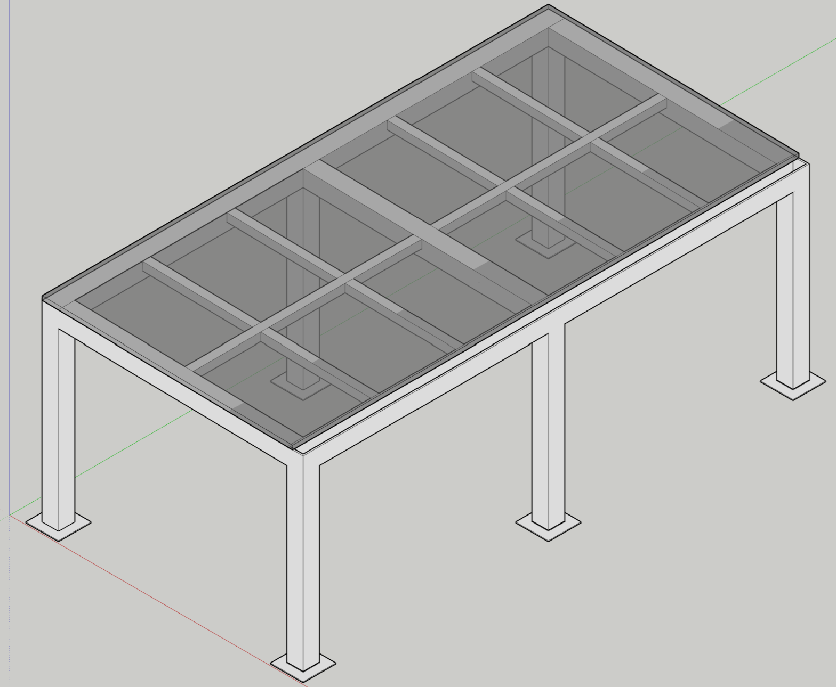
      - Perspectiva ilustrativa da estrutura do pergolado (parte acima do piso elevado)
        - Destaca-se que o projeto adotado pela licitante pode variar em termos da concepção topológica (referente ao arranjo/disposição ou conectividade dos elementos estruturais) e, também, quanto aos aspectos geométricos de tais elementos, porém devem ser plenamente respeitadas as especificações gerais e as funcionalidades requeridas apresentadas nesta Seção 4.
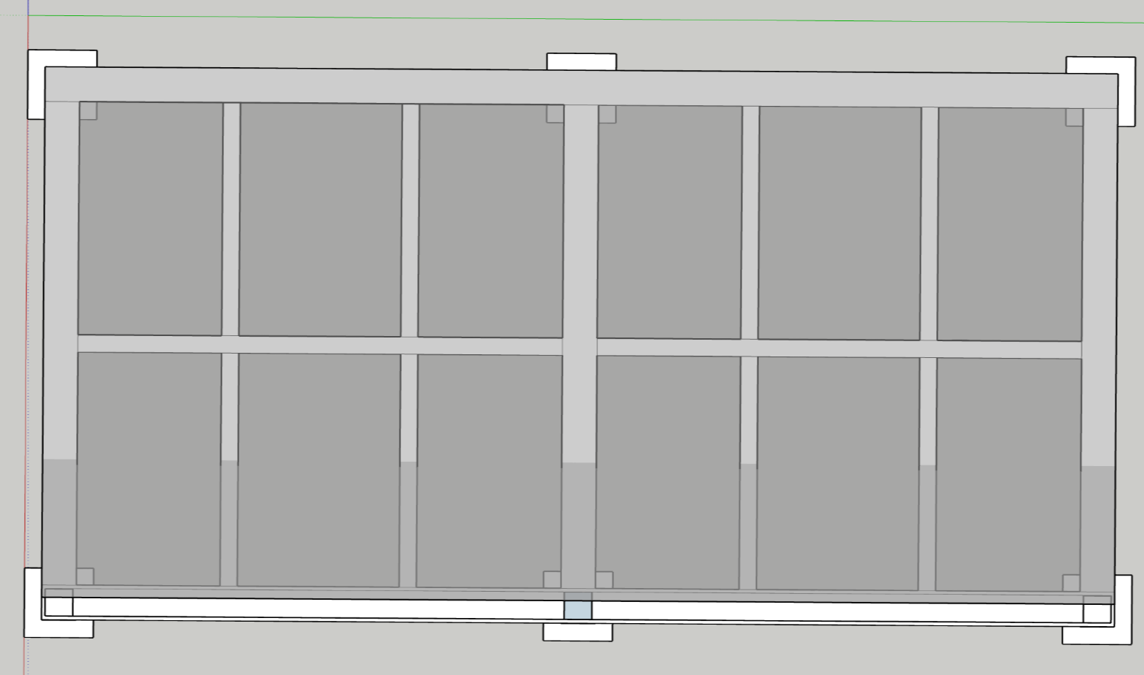
      - Ilustração de uma vista em planta do pergolado

      - Fixação:
      - Parafusos, porcas, arruelas e demais elementos de fixação em aço inoxidável (AISI 304 ou superior), para evitar corrosão e garantir durabilidade.
      - Em razão da existência no local da instalação do pergolado de um sistema de piso elevado, a fixação do pergolado deverá ser realizada por dispositivo com ligação parafusada na estrutura de suporte, conforme apresentado no item 3.8.2.8. Essa estrutura de suporte deverá ser fabricada e executada como um módulo em separado para receber e fixar a estrutura do Pergolado, garantindo a estabilidade e segurança da estrutura. As bases do pergolado serão fixadas por parafusos nas chapas de espera da estrutura do suporte e, por sua vez, as bases do suporte deverão ser fixadas à laje nervurada de concreto utilizando chumbadores químicos ou mecânicos adequados na fixação na estrutura de concreto, podendo ainda requerer a adoção de chapas de aço de reforço por baixo da laje nervurada, no caso da posição de fixação desses chumbadores coincidirem com a região da mesa (capa de concreto) da laje nervurada.
        - Por se tratar de laje externa, a laje nervurada em questão possui sistema de impermeabilização por manta asfáltica coberta por camada de proteção mecânica. Devido a essa configuração, para a fixação da estrutura de suporte do pergolado junto à laje, deverá ser adotado procedimento que preserve a estanqueidade do sistema de impermeabilização, o qual deverá ser previamente apresentado à fiscalização do CNMP para análise e aprovação.
      - Grelhas/Ripas Superiores: A estrutura deve prever travessas superiores (grelhas) para apoio e fixação da cobertura de policarbonato, dimensionadas para evitar flambagem e garantir escoamento de água.
      - Drenagem: A estrutura deve prever caimento mínimo de 1% para a cobertura e, onde aplicável, calhas e condutores em alumínio (cor branca) para o correto escoamento das águas pluviais. As águas pluviais captadas pela cobertura devem ser direcionadas para uma das laterais de maior dimensão (6,00 metros) para calhas instaladas junto à borda da cobertura de policarbonato e direcionadas para o desague final por meio da própria seção vazada dos perfis utilizados nas colunas.
        - A descarga das águas pluviais deve ser realizada na região abaixo do piso elevado, tendo em vista que já existem ralos nesta região para a captação e destino final das águas pluviais. Com isso, o projeto do pergolado deve considerar elementos para que a água captada da cobertura seja conduzida e despejada nessa região abaixo do piso elevado, incluindo também as adequações necessárias na estrutura de suporte.
      - Dimensões:
      - Altura do pergolado acima do piso elevado (A): 230 cm (2,30 metros).
      - Comprimento (C): 600 cm (6,00 metros) – medidos de eixo a eixo das colunas que delimitam o maior lado da área total de cobertura do pergolado, sendo tolerado que os 6,00 metros sejam também considerados das faces externas das colunas que delimitam essa área total de cobertura do pergolado. O posicionamento do pergolado no local da instalação será tal que essa medida de 6 metros ficará paralela à fachada da edificação.
      - Largura (L): 300 cm (3,00 metros) - medidos de eixo a eixo das colunas que delimitam o menor lado da área total de cobertura do pergolado, sendo tolerado que os 3,00 metros sejam também considerados das faces externas das colunas que delimitam essa área total de cobertura do pergolado.
      - Modulação: O pergolado consistirá numa estrutura única, formada por 2 (dois) módulos interligados de 3,00 metros x 3,00 metros cada, de modo a perfazer a medida final de 6,00 metros x 3,00 metros.
        - Essa modulação tem por objetivo facilitar a montagem e posterior desmontagem para remanejamento do local da instalação, bem como para facilitar a instalação e operação das cortinas laterais, para terem largura máxima abaixo de 3,00 metros.
      - Montagem: A montagem deverá ser realizada por equipe técnica especializada, garantindo alinhamento, nivelamento e segurança.
        - A CONTRATADA deverá apresentar a Anotação de Responsabilidade Técnica (ART) de Execução/Montagem, emitida pelo CREA, em nome de profissional (engenheiro) de seu quadro técnico ou subcontratado, que será o responsável pela instalação do pergolado no local, garantindo a correta montagem e fixação da estrutura.
      - Garantia: Mínimo de 3 anos para a estrutura de alumínio contra defeitos de fabricação, corrosão e falha estrutural (excluindo danos por uso indevido ou eventos externos extremos).
    - Cobertura do Pergolado
      - Item: Cobertura fixa em placas de Policarbonato Compacto na cor Branca para Cobertura do Pergolado
      - Descrição: Cobertura translúcida e opaca propiciando luminosidade difusa composta por placas de policarbonato compacto branco, projetada para proteger contra raios UV, impacto e chuva, bem como para reduzir a transmissão de calor e proporcionar alta difusão de luz e sombreamento eficaz, além de agregar um visual limpo e contemporâneo.
      - Especificações Técnicas Mínimas:
        - Material: Policarbonato compacto virgem (não reciclado), de alta performance, com proteção UV coextrudada em ambos os lados, garantindo durabilidade e resistência ao amarelamento.
        - Cor: Branco opaco (leitoso), que proporcione alta difusão de luz natural, evitando ofuscamento, e ofereça um sombreamento eficaz, reduzindo a sensação de calor. Não deve ser transparente, mas sim difusor de luz.
        - Espessura: Mínimo de 4 mm.
        - Transmissão de Luz: Aproximadamente 20-50% para a cor branca translúcida/opaca, a ser confirmada na ficha técnica do produto, indicando uma boa difusão sem transparência.
        - Índice de Proteção UV: Bloqueio de no mínimo 98% dos raios UV prejudiciais em ambas as faces, conforme norma ASTM D1003 ou similar.
        - Peso Específico: Material leve, porém com alta rigidez e resistência a impactos, para não sobrecarregar a estrutura do pergolado.
        - Acabamento da Superfície: Liso em ambos os lados.
        - Expansão Térmica: Coeficiente de dilatação linear que deve ser considerado no projeto e na instalação, com a previsão de folgas adequadas.
      - Acessórios de Fixação: Perfis de alumínio (em "U" nas bordas e/ou barra chata para travessas), parafusos auto-atarrachantes com arruelas de vedação em EPDM ou borracha onde aplicável.
        - Vedação entre as placas: Poderá ser utilizada gaxeta de borracha EPDM de alta durabilidade e resistência a UV, OU selante de Poliuretano (PU) de alto desempenho e cura neutra.
          - Se utilizado Selante de PU:
            - O selante deve ser de uso externo, resistente a raios UV, intempéries, com alta elasticidade e capacidade de movimentação (mínimo de ± 25% de movimentação).
            - Deve possuir boa aderência em policarbonato e alumínio, e ser não corrosivo.
            - A aplicação deve seguir rigorosamente as instruções do fabricante, incluindo a preparação da superfície (limpeza e desengraxe) e o uso de primer, se recomendado.
          - As juntas para aplicação do selante devem ser dimensionadas para permitir a movimentação térmica das placas de policarbonato, evitando falhas na vedação.
        - Todos os acessórios e selantes devem ser em materiais resistentes a intempéries e UV, com cor harmonizando com a estrutura e o policarbonato (branco ou similar).
        - O sistema de fixação e vedação deve garantir a estanqueidade total da cobertura e permitir a dilatação térmica das placas sem comprometer a integridade da vedação.
      - Instalação: Realizada por empresa especializada e certificada, seguindo as recomendações do fabricante do policarbonato e dos selantes quanto ao sentido de instalação, espaçamento para dilatação térmica, preparação das juntas, aplicação do selante (se aplicável), vedação e inclinação mínima para escoamento de água (mínimo de 1% para evitar acúmulo e empoçamento).
      - Garantia: Mínimo de 5 (cinco) anos contra amarelamento excessivo, perda de transparência (se aplicável), e rupturas devido a intemperismo ou falhas de fabricação. Garantia do selante conforme especificação do fabricante (mínimo de 3 (três) anos para estanqueidade e integridade).
      - Iluminação interna do Pergolado
        - Item: Sistema de Iluminação com Spots de LED Dimerizáveis para Pergolado Externo.
        - Descrição: Fornecimento e instalação de um sistema de iluminação composto por três conjuntos de luminárias com spots de LED integrados, dimerizáveis e com temperatura de cor neutra. O sistema deve ser projetado para uso externo, resistente às intempéries, e controlado por interruptor e dimmer localizados nas colunas do pergolado que não serão utilizadas como calhas para escoamento das águas pluviais.
        - Especificações Técnicas Mínimas:
          - Quantidade: 3 (três) conjuntos de luminárias com cada conjunto composto por 6 (seis) spots de LED (total de 18 spots).
          - Tipo de Luminária/Spot: Spots de LED integrados ou luminárias com soquete para lâmpadas LED. A estrutura dos spots deve ser em alumínio injetado ou similar, com acabamento em pintura eletrostática na cor da estrutura do pergolado (branco RAL 9003 ou similar), resistente a UV e corrosão.
          - Especificações das lâmpadas:
          - Tecnologia: LED (Light Emitting Diode) e dimerizável, de alta eficiência energética e longa vida útil.
          - Potência Individual: Será aceito especificação entre 7W a 10W por spot.
          - Voltagem: 220V, 60Hz.
          - Fluxo Luminoso: Conforme potência individual da lâmpada, variando de 560 a1000 lúmens por spot.
          - Temperatura de Cor (CCT): Neutra, entre 4000K e 4500K, para proporcionar um ambiente equilibrado e confortável.
          - Vida Útil Estimada: Mínimo de 25.000 a 50.000 horas (L70/B50).
          - Acionamento e Dimerização: Cada conjunto de 6 (seis) Spots, sendo um total de 3 (três) conjuntos, deverão possuir controle liga/desliga e serem dimerizáveis, permitindo o controle da intensidade luminosa. O sistema de dimerização deve ser compatível com as lâmpadas/spots de LED e com o dimmer a ser especificado.
          - Instalação:
            - Os três conjuntos de luminárias serão instalados junto à estrutura de cobertura do pergolado, com uma separação linear de aproximadamente 2,00 metros entre o centro de cada conjunto.
            - A fixação deve ser robusta e discreta, integrada à estrutura do pergolado, garantindo estanqueidade e segurança.
            - A fiação elétrica deve ser embutida nos perfis do pergolado (se viável) ou protegida por eletrodutos/eletrocalhas externas com acabamento em alumínio, correspondendo ao mesmo tipo de acabamento dos perfis de alumínio do pergolado, com grau de proteção IP55 ou superior.
            - Todos os pontos de conexão elétrica devem ser feitos com conectores estanques e caixas de passagem com grau de proteção IP55 ou superior.
          - Sistema de controle para cada conjunto de Spots:
            - Interruptor: Um interruptor simples para ligar/desligar o sistema de iluminação.
            - Dimmer: Um controle de dimmer rotativo ou de toque, compatível com lâmpadas LED dimerizáveis que suporte com folga a carga total de 6 spots de LED. O dimmer deve permitir o ajuste gradual da intensidade luminosa.
              - O próprio controle tipo Dimmer pode eliminar a necessidade de instalação do interruptor simples caso possua uma posição no controle para ligar/desligar o circuito.
            - Localização dos Comandos: O interruptor / controle do dimmer deverão ser instalados entre 1,10m e 1,20m de altura em relação ao nível do piso elevado, em uma caixa de embutir, com grau de proteção IP55 ou superior, localizada nas colunas que não serão utilizadas como calha para captação de água da chuva.
        - Instalação Elétrica:
        - Deverá ser executada conforme NBR 5410 (Instalações Elétricas de Baixa Tensão).
        - Prever disjuntor de proteção exclusivo para o circuito de iluminação do pergolado no quadro elétrico mais próximo.
        - Todos os condutores elétricos devem ser dimensionados conforme a carga, bitola mínima de 1,5 mm² para iluminação, e ser resistentes a intempéries.
        - Garantia: Mínimo de 2 anos para os spots de LED e seus drivers, e 1 ano para os dispositivos de controle (interruptor e dimmer), contra defeitos de fabricação.

      - Estrutura de suporte
        - Considerando que o piso existente no local é do tipo elevado, constituída de placas de concreto autoportantes, porém simplesmente apoiadas, deve ser fabricado e executado uma estrutura de base e suporte para a estrutura do pergolado.
        - Por se tratar de estrutura localizada em área não acessível (abaixo do piso elevado), mas agressivo devido a alta umidade do local, os perfis de alumínio (obedecendo o mesmo material especificado para a estrutura principal), podem ter acabamento estético superficial mais simples que o especificado para a estrutura principal, porém ainda devem possuir adequada resistência contra a corrosão. Com isso pode ser adotado perfil de alumínio com tratamento de conversão química (Alodinização), ou mediante a aplicação de primários (fundos) anticorrosivos ou outros procedimentos que proporcionem a adequada proteção.
        - A estrutura do pergolado é autoportante, no entanto, como será fixada na estrutura de base, esta deverá ser devidamente ancorada à laje nervurada de concreto para resistir ao peso próprio e às cargas de vento e garantir a estabilidade do conjunto.
        - Os pontos de apoio na laje devem coincidir com as posições das colunas de sustentação do pergolado.
        - As extremidades das colunas de apoio devem ser conectadas à chapas para possibilitar, na parte inferior, a conexão parafusada com a estrutura de concreto (laje nervurada) e, na parte superior, para a conexão parafusada com a base do pergolado.
          - Portanto, as bases do pergolado serão fixadas por parafusos nas chapas de espera da estrutura do suporte e, por sua vez, as bases do suporte deverão ser fixadas à laje nervurada de concreto utilizando chumbadores químicos ou mecânicos adequados na fixação na estrutura em laje nervurada de concreto armado, podendo ainda requerer a adoção de chapas de aço de reforço por baixo da laje nervurada, no caso da posição de fixação desses chumbadores coincidirem com a região da mesa (capa de concreto) da laje nervurada.
        - A altura da face da laje nervurada até o nível superior do piso elevado possui aproximadamente 35 (trinta e cinco) centímetros.
          - Antes da fabricação/montagem a CONTRATADA deverá conferir as medidas exatas no local da instalação.
          - As alturas finais acabadas das faces superiores das chapas da estrutura de suporte, que vão se conectar às chapas de base do pergolado, devem considerar o desconto das espessuras das chapas de base do pergolado em cada um dos apoios de forma que, ao pergolado ser instalado, as faces superiores das chapas bases do pergolado fiquem alinhadas com o nível superior do piso elevado.
        - As colunas da estrutura de base deverão estar devidamente contraventadas, mediante a fixação de perfis interligando às colunas da base em sua altura média, de forma a garantir a estabilidade do conjunto.
        - Por se tratar de laje nervurada de concreto em área externa, impermeabilizada com manta asfáltica e coberta por camada de proteção mecânica, para a fixação da estrutura de base na laje deverá ser providenciado a remoção nos pontos de instalação da proteção mecânica, instalação da barra de ancoragem para a fixação da placa de base com aplicação de chumbador químico, aplicação de um selante PU de alta performance na fresta entre a placa de base metálica a barra roscada, e realizar a recomposição da manta asfáltica na região da placa, cobrindo toda a região onde houve o recorte da proteção mecânica e instalação da base. Posteriormente deve-se recompor a camada de proteção mecânica retirada.
        - As placas de concreto do piso elevado, de 4 cm de espessura e dimensão total de 80cm x 80cm, deverão ser recortadas nos pontos em que forem instaladas as bases de fixação da estrutura.
        - As chapas de base para a fixação da estrutura do pergolado, deverão ser recortadas nos pontos em que for previsto o escoamento de água proveniente da cobertura, de modo que a água escoe naturalmente para o nível da laje de concreto, onde existem pontos de captação de água.
        - O método de ancoragem, o qual também deverá garantir a preservação do sistema de impermeabilização (tipo manta asfáltica) da laje estrutural, deverá ser detalhado pela Contratada e submetido à aprovação da fiscalização antes do início da instalação.
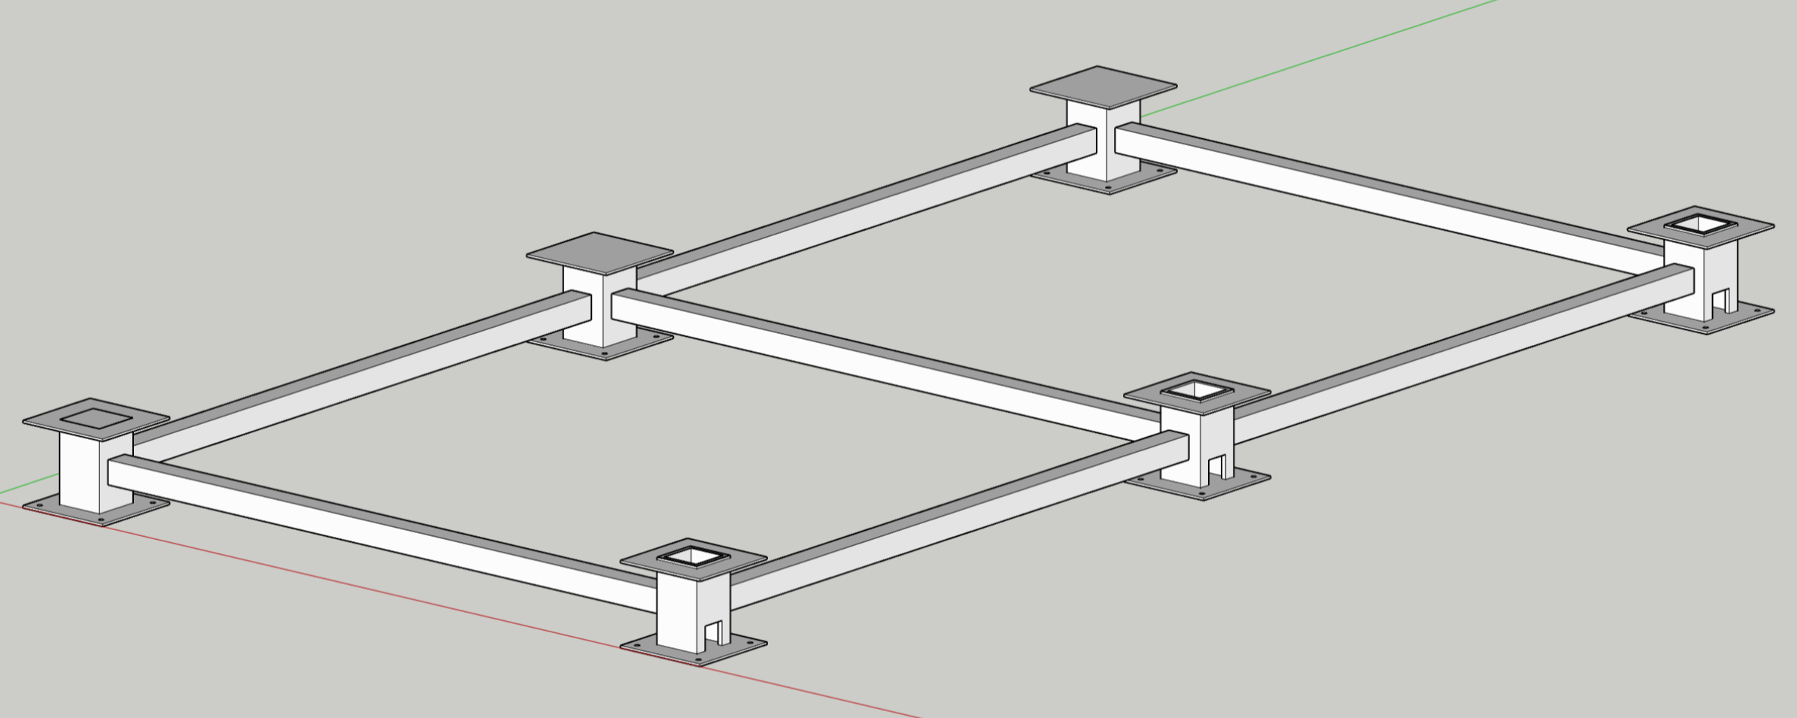
        - Ilustração da estrutura de suporte do pergolado a ser instalada na região abaixo do piso elevado. As medidas das peças devem ser consideradas e compatibilizadas em função do projeto padrão da estrutura de pergolada a ser fornecida pela licitante.
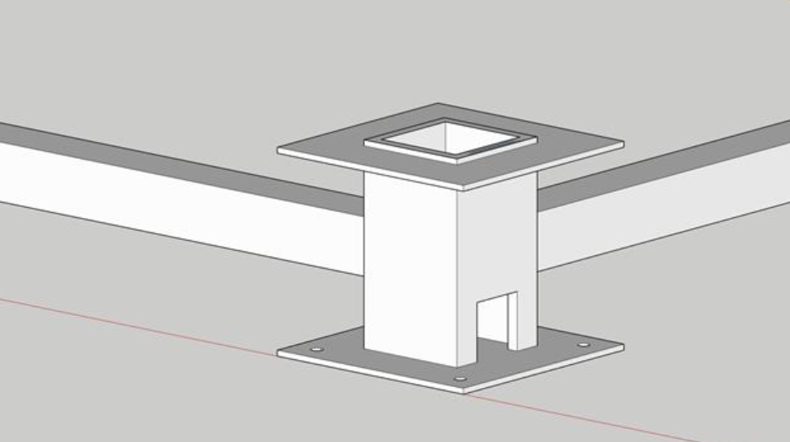
        - Detalhe das aberturas para possibilitar o escoamento das águas pluviais junto às colunas do pergolado que atuarão como calhas de escoamento.
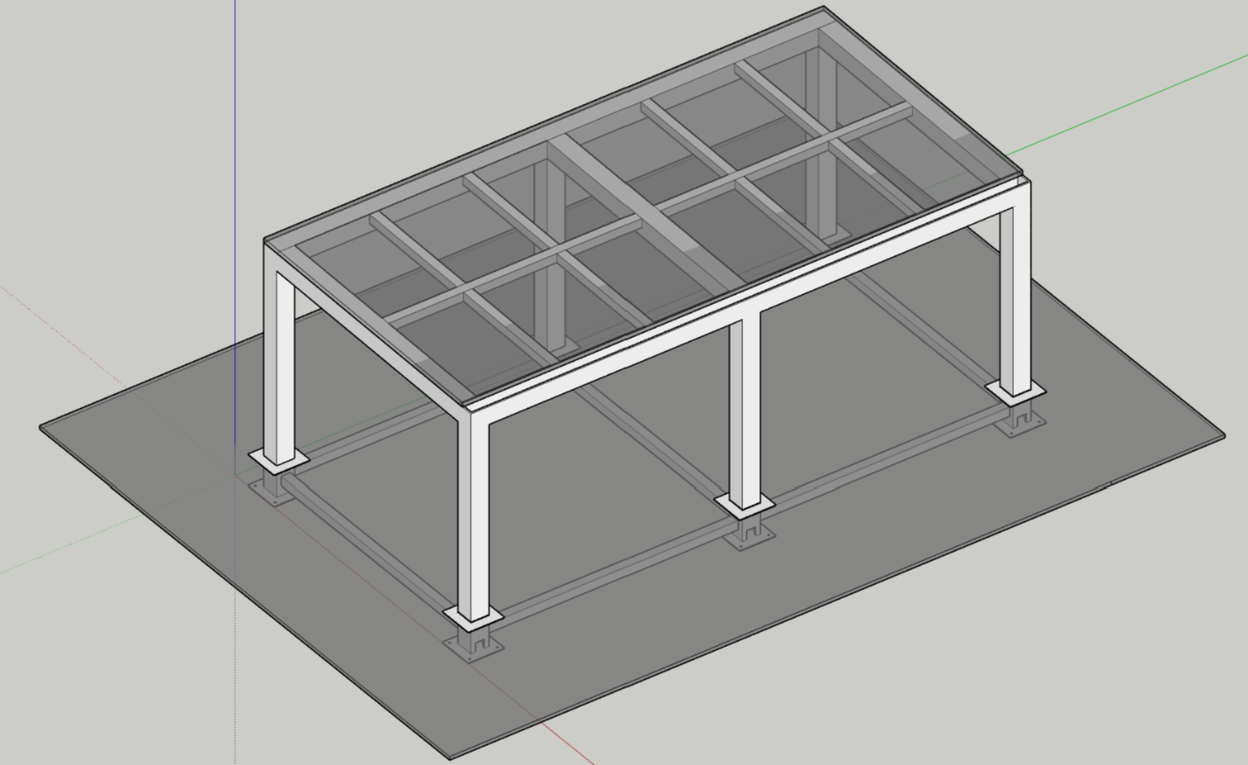
        - Visualização em perspectiva do pergolado sobre a estrutura de suporte
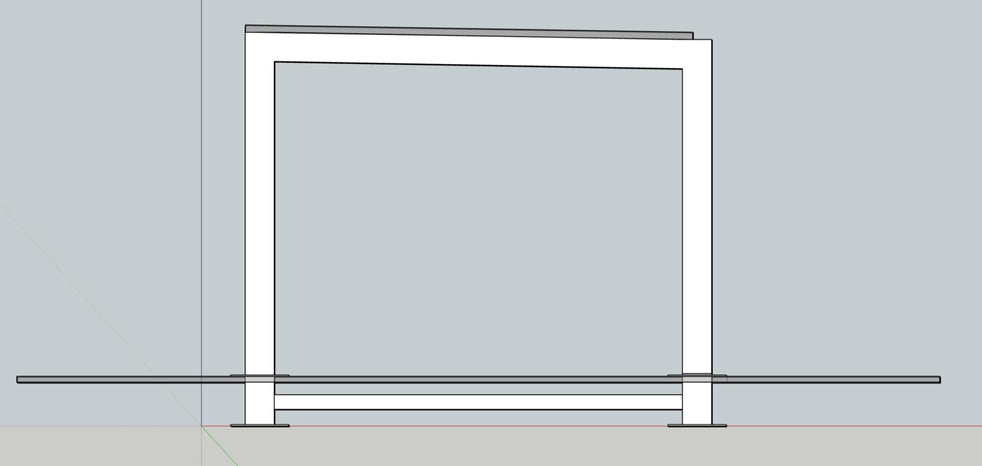
        - Imagem ilustrativa da vista lateral na menor dimensão
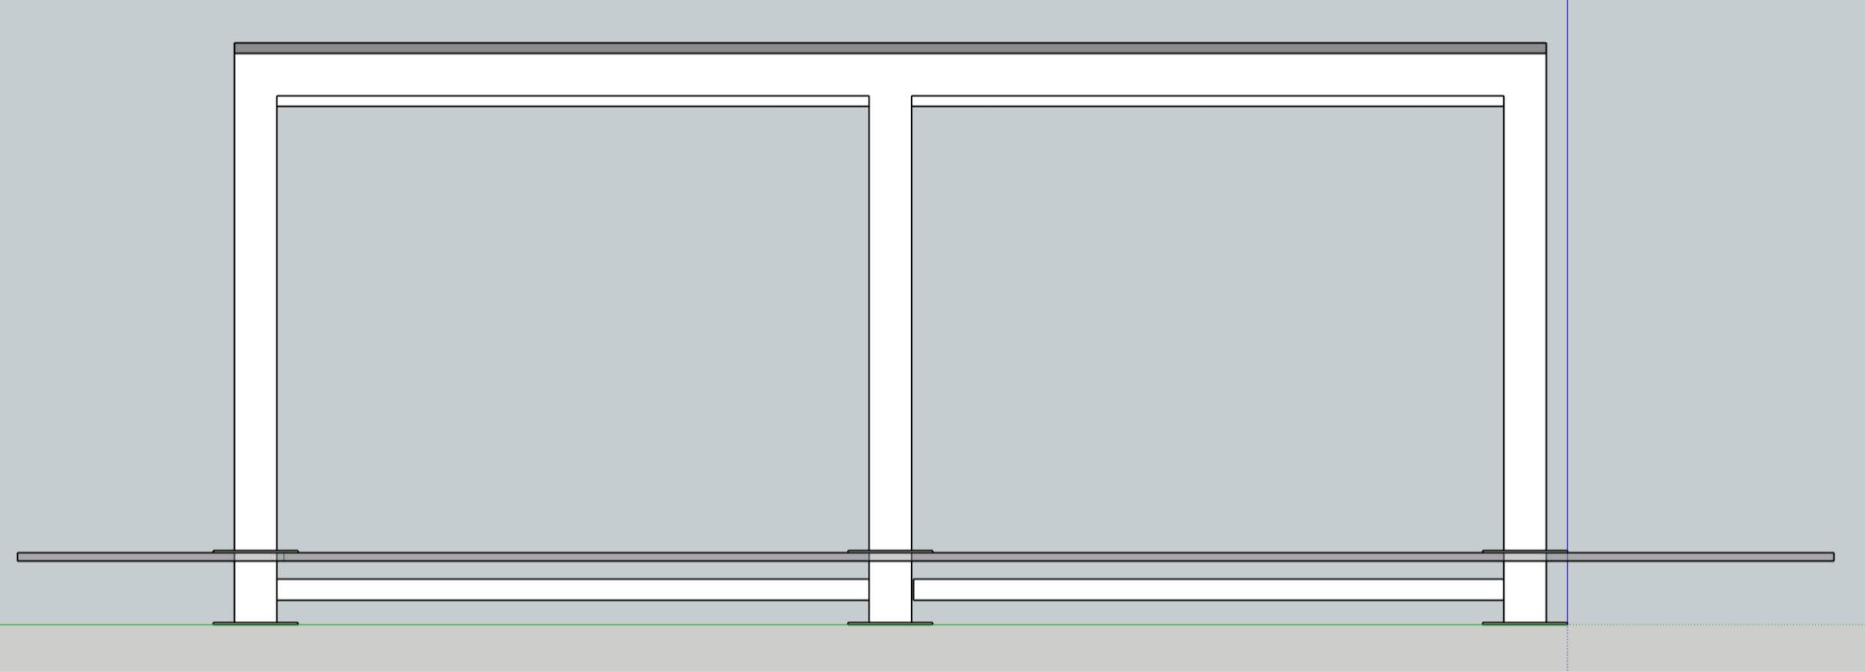
        - Imagem ilustrativa da vista lateral na maior dimensão

    - Cortinas Laterais do Pergolado
      - Item: Cortinas Rolô para Pergolado (Tecido Técnico Screen e Lona Blackout)
      - Descrição: Conjunto de cortinas tipo rolô para instalação em todo o contorno do pergolado, oferecendo flexibilidade para controle de privacidade, insolação e temperatura. Serão fornecidos dois tipos de tecido para diferentes funcionalidades.
      - Especificações Técnicas Mínimas:
      - Tipo de Acionamento: Manual (por corrente de PVC).
      - Caixa e Guias Laterais: Caixa para acomodar os suportes e o tubo com o tecido da cortina e guias tipo U em alumínio extrudado para guiar o deslocamento das extremidades do tecido do rolô, com abas de no mínimo de 30 mm de altura, com pintura eletrostática a pó na cor da estrutura do pergolado (branco) ou similar.
        - A caixa com os suportes e o tubo deve estar integrada à estrutura do pergolado possuindo dimensões suficientes e necessárias para acomodar a cortina totalmente recolhida e garantir o bloqueio de aberturas e frestas nas laterais e na parte superior.
        - Na parte inferior a cortina deve possuir a barra de peso, ou contrapeso, de modo a manter o tecido esticado e evitar que enrole ou fique ondulado
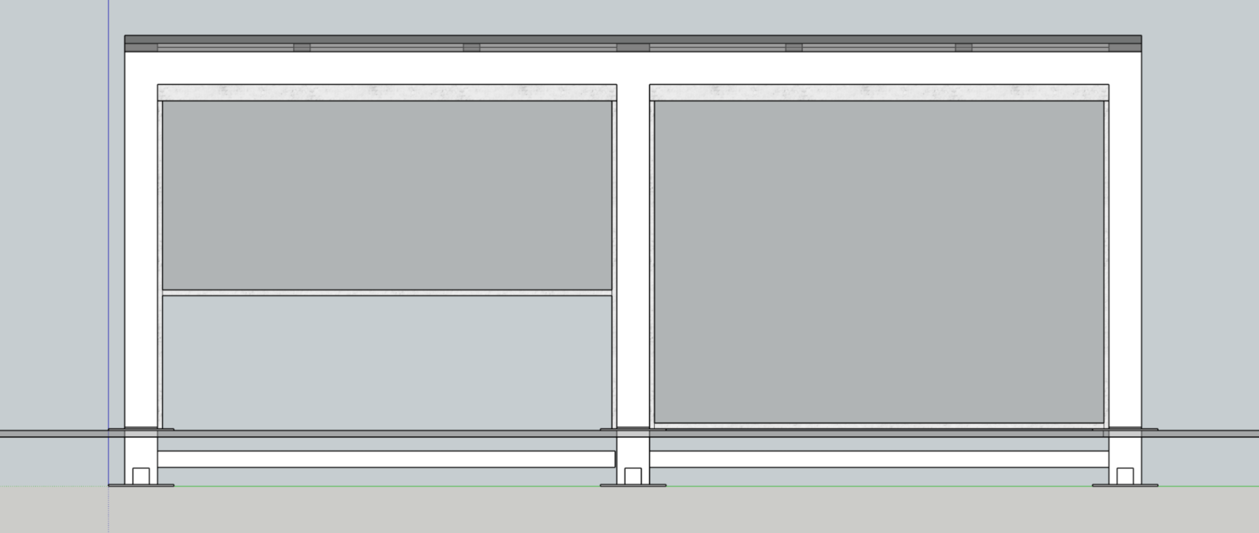
        - Imagem ilustrativa das cortinas instaladas segundo vista lateral na maior dimensão do pergolado.
      - Comando: Correntes em PVC de alta resistência.
      - Tecido 1: Técnico Screen (Tela Solar)
        - Composição: Fibra de vidro revestida em PVC ou 100% poliéster de alta tenacidade.
        - Fator de Abertura: 5%, permitindo visibilidade externa controlada e bloqueio de raios UV e calor. Fator de 5% é ideal para equilíbrio entre visibilidade e proteção.
        - Cor: Bege claro, resistente a raios UV e intempéries.
        - Resistência: Tratamento anti-UV, antimofo, antifungos, e fácil de limpar.
        - Dimensões: Fabricadas sob medida para cobrir todo o vão e a largura de cada lateral do pergolado (a ser determinado para cada caso considerando o vão final resultante).
      - Tecido 2: Lona em PVC com Poliéster (Blackout)
        - Composição: Lona de PVC com reforço de poliéster, 100% opaca (blackout total).
        - Acabamento: Liso e de fácil limpeza, resistente a rasgos e furos.
        - Cor: Bege claro, resistente a raios UV e intempéries.
        - Funcionalidade: Bloqueio total de luz e máxima privacidade.
        - Dimensões: Fabricadas sob medida para cobrir todo o vão das laterais indicadas do pergolado.
      - Peso (Barra Inferior): Perfil de alumínio ou PVC resistente, com peso para manter o tecido esticado e estável contra o vento.
      - Instalação: Realizada por empresa especializada, garantindo o correto funcionamento, nivelamento e segurança da fixação. As cortinas devem ser instaladas de forma a permitir o fechamento completo e suave, sem folgas excessivas.
      - Quantidade:
        - 4 (quatro) unidades, de aproximadamente 3 metros de largura por 2,30 metros de altura cada, da cortina tipo Tecido 1: Técnico Screen (Tela Solar) – item – 4.2.3.7., a serem instaladas nos dois lados dos vãos de maior dimensão do pergolado (o lado com 6 (seis) metros divididos em 2 módulos de 3 metros).
        - 2 (duas) unidades, de aproximadamente 3 metros de largura por 2,30 metros de altura cada, da cortina tipo Tecido 2: Lona em PVC com Poliéster (Blackout) – item – 4.2.3.8., a serem instaladas nos lados de menor dimensão do pergolado (o lado com 3 (três) metros).
      - Garantia: Mínimo de 2 anos para o mecanismo e 3 anos para o tecido contra defeitos de fabricação e desbotamento prematuro (sob condições normais de uso externo).
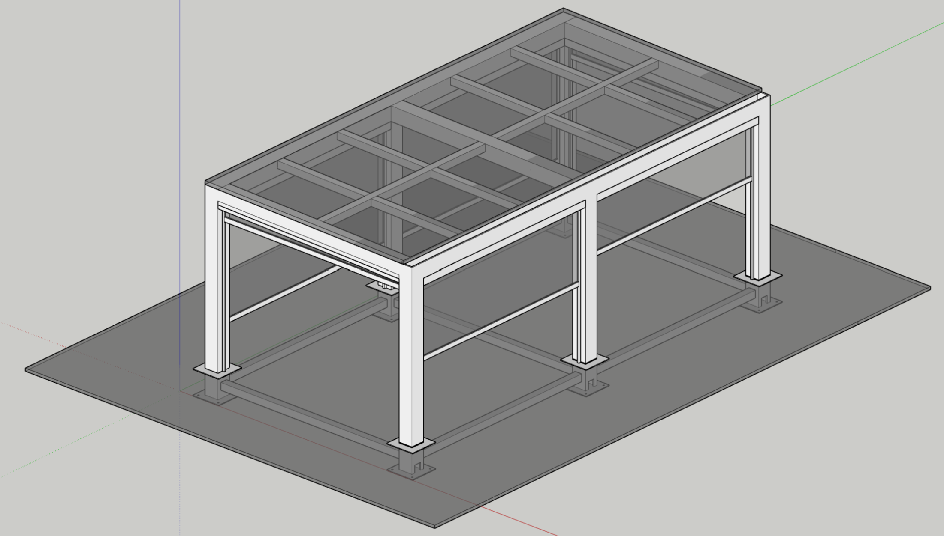
      - Ilustração do pergolado com as cortinas laterais
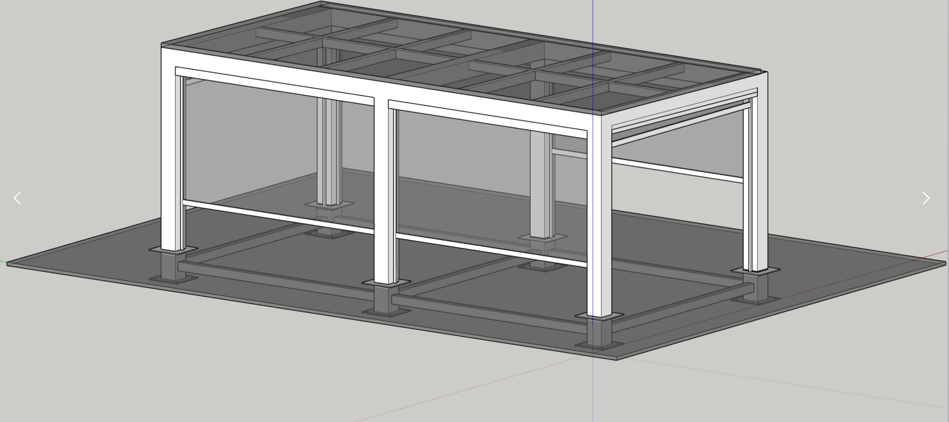
      - Ilustração do pergolado com as cortinas laterais visto de outro ângulo.
  - Cobertura a ser instalada na parede da edícula
    - Item: Toldo fixo de policarbonato compacto branco para edícula
    - Descrição: Composição de itens ou item único que resulte na medida mínima de 5,5 metros de largura por 1,50 metros de avanço/profundidade, de um toldo fixo com estrutura de alumínio na cor branca e cobertura de policarbonato compacto branco, destinados a proteger a área lateral da edícula contra chuva e sol.
    - Especificações Técnicas Mínimas:
    - Estrutura: Alumínio extrudado, preferencialmente liga 6063 T5 ou superior, com espessura de parede mínima de 2,0 mm.
    - Acabamento da Estrutura: Pintura eletrostática a pó (Epóxi ou Poliéster), na cor branca (RAL 9003 (Branco Sinal) ou similar), com alta resistência a raios UV, corrosão, descascamento e riscos.
    - Cobertura: Material: Policarbonato compacto virgem (não reciclado), de alta performance, com proteção UV coextrudada em ambos os lados, garantindo durabilidade e resistência ao amarelamento.
    - Cor: Branco opaco (leitoso), que proporcione alta difusão de luz natural, evitando ofuscamento, e ofereça um sombreamento eficaz, reduzindo a sensação de calor. Não deve ser transparente, mas sim difusor de luz.
    - Espessura: Mínimo de 4 mm.
    - Índice de Proteção UV: Bloqueio de 98% dos raios UV prejudiciais.
    - Dimensões total do conjunto: 550 cm (largura) x 150 cm (avanço/profundidade).
    - Acessórios de Fixação: Perfis de alumínio, gaxetas de vedação em borracha EPDM, fitas de alumínio e fitas porosas. Parafusos e buchas adequados para fixação na alvenaria, em aço inoxidável.
    - Design: Toldo fixo com braços de suporte discretos, projetado para ser esteticamente integrado à fachada.
    - Instalação: Realizada por equipe técnica especializada, garantindo vedação completa contra infiltrações e caimento adequado para escoamento da água.
    - Garantia: Mínimo de 3 anos para a estrutura de alumínio e 5 anos para o policarbonato contra amarelamento e degradação por raios UV

  - Relação dos itens que compõe o objeto desta contratação em Lote Único:
Lote Único | Item | Descrição | Unidade  de Medida | Quant.
1 | 1 | Estrutura modular pré-fabricada (6 metros de comprimento x 3 metros de largura e 2,30 metros de altura), montada no local, composta por perfis de alumínio, com ligações parafusadas e soldadas, destinada a suportar a cobertura de policarbonato e as cortinas laterais, bem como ações de vento. Estrutura de suporte para sustentação do pergolado fixada à laje nervurada. Cobertura fixa em placas de Policarbonato Compacto na cor Branca. Sistema de Iluminação com Spots de LED Dimerizáveis composto por 3 (três) conjuntos de luminárias, sendo cada conjunto composto por 6 (seis) spots de LED (total de 18 spots). 4 (quatro) unidades da cortina tipo Tecido 1: Técnico Screen (Tela Solar) e 2 (duas) unidades da cortina tipo Tecido 2: Lona em PVC com Poliéster (Blackout). Especificações completas no item 3.8. | und. | 1
1 | 2 | Cobertura tipo toldo fixo com medida mínima de 5,5 metros de largura por 1,50 metros de avanço/profundidade, em estrutura de alumínio na cor branca e cobertura de policarbonato compacto branco, destinados a proteger a área lateral da edícula contra chuva e sol. Especificações completas no item 3.9. | und. | 1

- CRITÉRIOS DE SUSTENTABILIDADE

  - É de responsabilidade da CONTRATADA a disposição final responsável e ambientalmente adequada das embalagens, em observância à Logística Reversa disposta no art. 33, da Lei nº 12.305/2010, que institui a Política Nacional de Resíduos Sólidos
  - Como critérios gerais de sustentabilidade, a contratada deve garantir:
    - Quando do transporte ou armazenamento, os bens sejam, preferencialmente, acondicionados em embalagens individuais adequadas, com menor volume possível, utilizando-se materiais recicláveis, sem prejuízo à máxima proteção dos bens, mas com mínimo desperdício;
    - Que os bens não contenham substâncias perigosas em concentração acima da recomendada na diretiva RoHS (Restriction of Certain Hazardous Substances), tais como mercúrio (Hg), chumbo (PB), cromo hexavalente (Cr(VI)), cádmio (Cd), bifenil-polibromados (PBBs), éteres difenil polibromados (PBDEs).

- ADEQUAÇÃO ORÇAMENTÁRIA
  - Os recursos dessa contratação estão consignados no orçamento da União para 2025, no Plano Interno 25COENG17, PTRES 174664 e Natureza de Despesa 449052-51 - Peças não incorporáveis a imóveis.

- Local, PRAZO DE ENTREGA E CRITÉRIOS DE ACEITAÇÃO DO OBJETO
  - O prazo de entrega e prestação dos serviços de instalação dos materiais/bens/produtos é de 20 (vinte) dias corridos, contados do recebimento da ordem de fornecimento no CNMP – Conselho Nacional do Ministério Público, localizado no SAFS – Setor de Administração Federal Sul – Quadra 02 – Lote 03, Edifício Adail Belmonte, Brasília/DF, CEP 70070-600.
    - No caso de impossibilidade de entrega no prazo estipulado, de qualquer um dos itens previstos neste Termo, por motivo justificado, dever-se-á apresentar a motivação por escrito ao CONTRATANTE para apreciação, que decidirá pela possibilidade ou não de prorrogação do prazo.
  - Os serviços/materiais/bens/produtos serão recebidos provisoriamente, de forma sumária, no prazo de 5(dias) dias úteis, pelo(a), responsável pelo acompanhamento e fiscalização do contrato para efeito de posterior verificação de sua conformidade com as especificações constantes neste Termo de Referência e na proposta.
  - Os serviços/materiais /bens/produtos poderão ser rejeitados, no todo ou em parte, quando em desacordo com as especificações constantes neste Termo de Referência e na proposta, devendo ser substituídos no prazo de 15 (quinze) dias úteis, a contar da notificação da CONTRATADA, às suas custas, sem prejuízo da aplicação das penalidades.
  - Os serviços/materiais serão recebidos definitivamente no prazo de 5 (cinco) dias úteis, contados do recebimento provisório, por servidor ou comissão designada pela autoridade competente, após a verificação da qualidade e quantidade do objeto e consequente aceitação mediante termo detalhado.
  - Na hipótese de a verificação a que se refere o subitem anterior não ser procedida dentro do prazo fixado, reputar-se-á como realizada, consumando-se o recebimento definitivo no dia do esgotamento do prazo;
  - O recebimento provisório ou definitivo do objeto não exclui a responsabilidade da contratada pelos prejuízos resultantes da incorreta execução do contrato.

- ESPECIFICAÇÕES DA GARANTIA E/OU ASSISTÊNCIA TÉCNICA DO OBJETO
  - O prazo de garantia contratual dos produtos e bens fornecidos, bem como dos serviços prestados, deverão atender ao estabelecido na Seção 3 – Descrição do Objeto e de no mínimo 12 (doze) meses para os itens em que não houve a especificação, contados a partir do primeiro dia útil subsequente à data do recebimento definitivo dos referidos objetos.
    - A garantia para todos os componentes, peças, materiais, suprimentos e acessórios fornecidos deve ser oferecida pelo respectivo fabricante/fornecedor em território nacional.
  - A garantia será prestada com vistas a manter os produtos fornecidos em perfeitas condições de uso, sem qualquer ônus ou custo adicional para o CONTRATANTE.
  - A garantia abrange a realização da manutenção corretiva dos bens pela própria Contratada, ou, se for o caso, por meio de assistência técnica autorizada dos respectivos fabricantes, de acordo com as normas técnicas específicas.
    - A execução da garantia incluirá refazimento parcial ou integral do serviço e substituição de peças/componentes e não implicará, em qualquer hipótese, ônus para a CONTRATANTE.
    - Entende-se por manutenção corretiva aquela destinada a corrigir os defeitos apresentados pelos bens, compreendendo a substituição de peças, a realização de ajustes, reparos e correções necessárias.
  - Os itens/produtos/componentes que apresentarem vício ou defeito no período de vigência da garantia deverão ser substituídas por outras novas, de primeiro uso, e originais, que apresentem padrões de qualidade e desempenho iguais ou superiores aos especificados.
  - Uma vez notificado, a Contratada realizará a reparação ou substituição dos bens que apresentarem vício ou defeito no prazo de até 30 (trinta) dias úteis, contados a partir da data de retirada do produto das dependências da Administração pela Contratada ou pela assistência técnica autorizada.
  - O prazo indicado no subitem anterior, durante seu transcurso, poderá ser prorrogado uma única vez, por igual período, mediante solicitação escrita e justificada da Contratada, aceita pelo CONTRATANTE.
  - Decorrido o prazo para reparos e substituições sem o atendimento da solicitação do CONTRATANTE ou a apresentação de justificativas pela Contratada, fica o CONTRATANTE autorizado a contratar empresa diversa para executar os reparos, ajustes ou a substituição do bem ou de seus componentes, bem como a exigir da Contratada o reembolso pelos custos respectivos, sem que tal fato acarrete a perda da garantia dos equipamentos.
  - O custo referente ao transporte dos equipamentos cobertos pela garantia será de responsabilidade da Contratada.
  - A garantia legal ou contratual do objeto tem prazo de vigência próprio e desvinculado daquele fixado no contrato, permitindo eventual aplicação de penalidades em caso de descumprimento de alguma de suas condições, mesmo depois de expirada a vigência contratual.

- OBRIGAÇÕES DO CONTRATANTE
  - Proporcionar as facilidades indispensáveis à boa execução das obrigações contratuais.
  - Receber o objeto no prazo e condições estabelecidas neste Termo de Referência e no Contrato.
  - Verificar minuciosamente, no prazo fixado, a conformidade dos bens recebidos provisoriamente com as especificações constantes da ordem de fornecimento e do Termo de Referência e da proposta para fins de aceitação e recebimento.
  - Comunicar à CONTRATADA, por escrito, sobre imperfeições, falhas ou irregularidades verificadas no objeto fornecido, fixando prazo para que seja substituído, reparado ou corrigido.
  - Efetuar o pagamento à CONTRATADA no valor correspondente ao fornecimento do objeto, no prazo e forma estabelecidos neste Termo de Referência e no Contrato.
  - O CONTRATANTE não responderá por quaisquer compromissos assumidos pela CONTRATADA com terceiros, ainda que vinculados à execução do objeto, bem como por qualquer dano causado a terceiros em decorrência de ato da CONTRATADA, de seus empregados, prepostos ou subordinados.
  - Aplicar as sanções, conforme previsto neste Termo de Referência e no Contrato.
  - Assegurar o livre acesso dos empregados da CONTRATADA, no período de expediente do CNMP, nos dias úteis, desde que devidamente identificados, aos locais em que devam executar suas tarefas, sendo vedada, salvo se por autorização expressa do CONTRATANTE, o trânsito em áreas estranhas às suas atividades.
  - Prestar todas as informações e esclarecimentos pertinentes ao objeto contratado, que venham a ser solicitadas pelos técnicos da CONTRATADA.
  - Anotar em registro próprio e notificar à CONTRATADA, por escrito, a ocorrência de eventuais imperfeições no curso da entrega do objeto, fixando prazo para a sua correção.
  - Emitir decisão explícita sobre todas as solicitações e reclamações relacionadas à execução da presente contratação, ressalvados os requerimentos manifestamente impertinentes, meramente protelatórios ou de nenhum interesse para a boa execução do ajuste (art. 123 da Lei nº 14.133/2021)
    - Concluída a instrução do requerimento, a Administração terá o prazo de 1 (um) mês para decidir, admitida a prorrogação motivada por igual período.

- OBRIGAÇÕES DA CONTRATADA
  - A CONTRATADA deve cumprir todas as obrigações constantes neste Termo de Referência e em sua proposta, assumindo como exclusivamente seus os riscos e as despesas decorrentes da boa e perfeita execução do objeto e, ainda:
  - Efetuar a entrega do objeto em perfeitas condições, conforme especificações, prazo e local constantes na seção 6 e seus subitens, acompanhado da(s) respectiva(s) nota(s) fiscal(ais), na qual constarão as indicações dos serviços realizados e dos produtos/bens entregues, se for o caso, e prazo de garantia ou validade;
  - Substituir, reparar ou corrigir, às suas expensas, no prazo de 30 (trinta) dias úteis, contados a partir da notificação pelo CONTRATANTE, serviços mal executados ou produtos/bens com avarias ou defeitos;
  - Quando solicitada, a CONTRATADA deverá encaminhar, por mensagem eletrônica, conforme os endereços eletrônicos informados pelo CONTRATANTE, em até 10 (dez) dias úteis da notificação, a nota fiscal/fatura dos serviços, emitida em 1 (uma) via, para fins de liquidação e pagamento;
  - A CONTRATADA deve relacionar-se com o CONTRATANTE, exclusivamente, por meio do fiscal do contrato ou da Área de Contratos nos assuntos de sua competência, e preferencialmente por escrito.
  - A CONTRATADA deverá prestar esclarecimentos ao CNMP e sujeitar-se às orientações do responsável pela fiscalização do contrato.
  - A CONTRATADA é obrigada a reparar, corrigir, remover, reconstruir ou substituir, às suas expensas, no total ou em parte, o objeto do contrato em que se verificarem vícios, defeitos, avarias ou incorreções.
  - Relatar ao CONTRATANTE, no prazo máximo de 02 (dois) dias úteis, irregularidades ocorridas que impeçam, alterem ou retardem o fornecimento do objeto, efetuando o registro da ocorrência com todos os dados e circunstâncias necessárias a seu esclarecimento, sem prejuízo da análise da administração e das sanções previstas.
  - Manter, durante toda a execução do contrato, em compatibilidade com as obrigações por ele assumidas, todas as condições de habilitação e qualificação exigidas na licitação (art. 92, inciso XVI da Lei nº 14.133/2021).
  - A CONTRATADA é responsável pelos danos causados diretamente à Administração ou a terceiros, decorrentes de sua culpa ou dolo na execução do contrato (art. 120 da Lei nº 14.133/2021).
  - A CONTRATADA deve zelar pelas instalações do CONTRATANTE.
  - A CONTRATADA deve responsabilizar-se por quaisquer acidentes de trabalho sofridos pelos seus empregados quando em serviço.
  - A CONTRATADA deve observar rigorosamente as normas regulamentadoras de segurança do trabalho.
  - A CONTRATADA obriga-se a manter, nas dependências do CONTRATANTE, os funcionários identificados e uniformizados de maneira condizente com o serviço, observando ainda as normas internas e de segurança.
  - Resguardar que seus funcionários cumpram as normas internas do CONTRATANTE e impedir que os que cometerem faltas a partir da classificação de natureza grave continuem na prestação dos serviços.
  - Assumir todas as responsabilidades e tomar as medidas necessárias para o atendimento dos prestadores de serviço acidentados ou com mal súbito.
  - A CONTRATADA é obrigada a disponibilizar e manter atualizados conta de e-mail, endereço e telefones comerciais para fins de comunicação formal entre as partes, sendo de sua total responsabilidade as consequências negativas advindas da desatualização dessas informações.
  - É vedado à CONTRATADA caucionar ou utilizar o contrato para quaisquer operações financeiras.
  - É vedado à CONTRATADA utilizar o nome do CONTRATANTE, ou sua qualidade de CONTRATADA, em quaisquer atividades de divulgação empresarial, como, por exemplo, em cartões de visita, anúncios, mídias e impressos.
  - É vedado à CONTRATADA reproduzir, divulgar ou utilizar, em benefício próprio ou de terceiros, quaisquer informações de que tenha tomado ciência em razão do cumprimento de suas obrigações sem o consentimento prévio e por escrito do CONTRATANTE.

- DA SUBCONTRATAÇÃO
  - Justifica-se a permissão de subcontratação de parcelas do objeto, em conformidade com o Art. 122 da Lei 14.133/2021, visando à ampliação da competitividade do certame.
  - O objeto, embora agrupado por razões de interdependência e economia de escala, possui natureza técnica mista, exigindo conhecimentos específicos de (i) fabricação e instalação de estruturas de alumínio, (ii) fabricação e instalação de cortinas/toldos, (iii) instalação de infraestrutura elétrica para iluminação e (iv) serviços civis para execução de sistema de impermeabilização.

- CRITÉRIOS PARA ELABORAÇÃO DAS PROPOSTAS
  - O julgamento das propostas se dará pelo menor preço por lote.
  - Nos preços da proposta, deverão estar inclusos todas as despesas e custos diretos e indiretos decorrentes da execução do objeto, como impostos, tributos, taxas, e fretes, garantias, serviços de instalação, salários, encargos sociais, trabalhistas, previdenciários, fiscais e comerciais, bem como quaisquer outros aplicáveis;
  - Para o fornecimento de produtos/bens, a proposta deverá conter marca e modelo do item a ser fornecido;
- ALTERAÇÃO SUBJETIVA
  - É admissível a fusão, cisão ou incorporação da CONTRATADA com/em outra pessoa jurídica, desde que sejam observados pela nova pessoa jurídica todos os requisitos de habilitação exigidos na licitação original; sejam mantidas as demais cláusulas e condições do contrato; não haja prejuízo à execução do objeto pactuado e haja a anuência expressa da Administração à continuidade do contrato.

- CONTROLE DA EXECUÇÃO
  - Nos termos do art. 117 da Lei nº 14.133/2021, e da Portaria CNMP-SG nº 152/2023, será designado gestores e fiscais para acompanhar e fiscalizar a execução do objeto constante deste Termo de Referência, anotando em registro próprio todas as ocorrências relacionadas com a execução e determinando o que for necessário à regularização de falhas ou defeitos observados;
  - As decisões e providências que ultrapassarem a competência do gestor e do fiscal deverão ser solicitadas ao seu superior em tempo hábil para adoção das medidas convenientes (art. 117, §2º da Lei nº 14.133/2021);
  - O contrato assinado ou a ordem de fornecimento acompanhada da Nota de Empenho constituirão documentos de autorização para a execução do objeto;
  - Os gestores e fiscais anotarão em registro próprio todas as ocorrências relacionadas com a execução do objeto, indicando dia, mês e ano, bem como o nome dos funcionários eventualmente envolvidos, determinando o que for necessário à regularização das falhas ou defeitos observados e encaminhando os apontamentos à autoridade competente para as providências cabíveis;
  - O Conselho Nacional do Ministério Público poderá rejeitar o objeto, no todo ou em parte, se em desacordo com este termo de referência;
  - Quaisquer exigências da Fiscalização, inerentes ao objeto da presente contratação, deverão ser prontamente atendidas pela Contratada.

- PREPOSTO

  - A contratada deverá manter preposto aceito pelo CONTRATANTE durante o período de execução do objeto, para representá-la administrativamente, sempre que for necessário, o qual deverá ser indicado mediante declaração FORMAL/ESCRITA em que deverá constar o nome completo, nº cpf e do documento de identidade, além dos dados relacionados à sua qualificação profissional;
  - O preposto, uma vez indicado pela empresa e aceito pelo CONTRATANTE, deverá apresentar-se à fiscalização tão logo seja firmado o contrato para tratar dos assuntos pertinentes à execução do objeto previstos neste termo de referência, relativos à sua competência;
  - O preposto deverá estar apto a esclarecer as questões relacionadas às faturas dos materiais fornecidos;
  - A contratada orientará o seu preposto quanto à necessidade de acatar as orientações do CONTRATANTE, inclusive quanto ao cumprimento das normas internas de segurança e de sustentabilidade;
  - O preposto deverá manter contato com o fiscal e o gestor do contrato, com o objetivo de sanar qualquer demanda, tanto na área de administração de pessoal, de fornecimento de material, quanto da manutenção dos produtos, quando for o caso.
- CONDIÇÕES DE PAGAMENTO
  - O CONTRATANTE pagará à CONTRATADA pelo fornecimento efetivamente executado, em até 10 (dez) dias úteis, contados a partir da data de recebimento definitivo do objeto, acompanhada do atesto do Fiscal do contrato.
  - Caso A CONTRATADA seja optante pelo “SIMPLES” (Lei nº 9.317/96), será obrigada a informar no corpo da nota fiscal e apresentar declaração, na forma do Anexo IV da Instrução Normativa RFB nº 1.234, de 11/01/2012, em duas vias, assinadas pelo seu representante legal.
  - O pagamento será feito por meio de depósito na conta corrente da CONTRATADA, através de Ordem Bancária, mediante apresentação da respectiva Nota Fiscal/Fatura do fornecimento.
  - Para execução do pagamento de que trata a presente Cláusula, A CONTRATADA deverá fazer constar como beneficiário/cliente, da Nota Fiscal/Fatura correspondente, emitida sem rasuras, o CONSELHO NACIONAL do MINISTÉRIO PÚBLICO, CNPJ nº 11.439.520/0001-11, e ainda, o número da Nota de Empenho, os números do Banco, da Agência e da Conta-Corrente da CONTRATADA, e a descrição clara e sucinta do objeto.
  - Sobre o valor da nota fiscal, O CONTRATANTE fará as retenções devidas ao INSS e as dos impostos e contribuições previstas na Instrução Normativa SRF nº 1.234, de 11/01/2012.
  - A CONTRATADA deverá, ainda, junto à Nota Fiscal/Fatura, apresentar os documentos comprobatórios de regularidade fiscal e trabalhista, exigidos neste Termo de Referência e no Contrato.
  - A apresentação de certidões atrasadas ou irregulares com a nota fiscal ensejará anotação do fiscal em registro próprio e criará pendência a ser sanada pela CONTRATADA.
  - Constatando-se, junto aos órgãos competentes, a situação de irregularidade da CONTRATADA, será providenciada sua notificação, por escrito, para que, no prazo de 5 dias úteis, regularize sua situação ou, no mesmo prazo, apresente sua defesa. O prazo poderá ser prorrogado, por igual período, a critério do CONTRATANTE.

- DAS SANÇÕES ADMINISTRATIVAS
  - A Com fundamento na Portaria CNMP-SG nº 153/2023 e no art. 156, inciso III, da Lei nº 14.133/2021, ficará impedida de licitar e contratar com a Administração Pública direta e indireta da União pelo prazo máximo de 3 (três) anos, garantidos os princípios constitucionais do contraditório e da ampla defesa, quando não se justificar a imposição de penalidade mais grave (art. 156, § 4º), a licitante ou contratada que:
    - Der causa à inexecução parcial do contrato que cause grave dano à Administração, ao funcionamento dos serviços públicos ou ao interesse coletivo - prazo de 1 (um) ano;
    - Der causa à inexecução total do contrato - prazo de 2 (dois) anos;
    - Deixar de entregar a documentação exigida para o certame - prazo de 3 (três) meses;
    - Não manter a proposta, salvo em decorrência de fato superveniente devidamente justificado - prazo de 6 (seis) meses;
      - Considera-se não manutenção da proposta:
- a ausência do seu envio;
- a recusa do seu detalhamento, quando exigido;
- o pedido de desclassificação de sua proposta, quando encerrada a fase competitiva, desde que não esteja fundamentada na demonstração de vício ou falha na sua elaboração, que evidencie a impossibilidade de seu cumprimento e decorrente de caso fortuito ou força maior.
    - Não celebrar o contrato ou não entregar a documentação exigida para a contratação, quando convocado dentro do prazo de validade de sua proposta - prazo de 1 (um) ano;
      - Considera-se não celebração de contrato quando a licitante ou contratada desiste de formalizar o contrato ou aditivo, inclusive após manifestar concordância quanto à prorrogação de vigência ou alteração do objeto, seja para acréscimo ou supressão.
    - Ensejar o retardamento da execução ou da entrega do objeto da licitação sem motivo justificado - prazo de 3 (três) meses.
      - Considera-se retardar a execução do objeto a ação ou omissão que prejudique o bom andamento do certame, evidencie tentativa de indução a erro no julgamento ou atrase a assinatura do contrato ou da Ata de Registro de Preços.
    - As condutas especificadas no subitem 16.1 desta seção estarão sujeitas à sanção declaração de inidoneidade, subitem 16.3, quando presente situação que justifique a imposição de sanção mais grave.
    - Nas hipóteses do subitem anterior, o prazo estabelecido como parâmetro inicial para aplicação da sanção será duplicado, respeitado o limite mínimo previsto no subitem 16.3 desta seção.
  - Em casos de inexecução contratual, execução incompleta e/ou em desconformidade com as condições avençadas, poderão ser aplicadas as seguintes penalidades, resguardados os procedimentos legais pertinentes, sem prejuízo do disposto nos itens anteriores desta seção:
    - Advertência - aplicada exclusivamente para a infração administrativa de inexecução parcial do contrato de natureza leve e que não cause grave dano à Administração, quando não se justificar a imposição de penalidade mais grave.
      - Considera-se falta leve o descumprimento contratual que não acarrete prejuízo significativo para a Administração e não interfira diretamente na execução do objeto principal da contratação.
    - Multa aplicada nas seguintes hipóteses e nas demais previstas na tabela de penalidades deste termo de referência:
      - Multa moratória de 0,5% (zero vírgula cinco por cento) por dia de atraso injustificado sobre o valor da parcela inadimplida, ou sobre o valor da fatura correspondente ao período que tenha ocorrido a falta, até o limite de 10% (dez por cento).
      - Multa compensatória de 20% sobre a parcela inadimplida ou, sobre o valor da fatura correspondente ao período que tenha ocorrido a falta, em caso de inexecução parcial.
        - Considera-se inexecução parcial o atraso injustificado superior a 20 (vinte) dias no cumprimento das obrigações principais e acessórias assumidas;
      - Multa compensatória de 30% sobre o valor total do contrato, na hipótese de inexecução total.
        - Considera-se inexecução total o atraso injustificado superior a 40 (quarenta) dias no cumprimento da obrigação principal assumida.
      - O valor de cada prestação mensal, por ocasião do pagamento, será acrescido de juros equivalentes à taxa referencial do Sistema Especial de Liquidação e de Custódia - SELIC para títulos federais, acumulada mensalmente, calculados a partir do mês subsequente ao da consolidação até o mês anterior ao do pagamento, e de 1% (um por cento) relativamente ao mês em que o pagamento estiver sendo efetuado.
  - A sanção de Declaração de Inidoneidade para Licitar ou Contratar com a Administração Pública direta e indireta de todos os entes federativos será aplicada pelo prazo mínimo de 3 (três) anos e máximo de 6 (seis) anos, nos termos do art. 156, § 5º, da Lei nº 14.133/2021, e decorre das seguintes condutas e pelos seguintes prazos:
    - Apresentar declaração ou documentação falsa exigida para o certame ou prestar declaração falsa durante a licitação ou a execução do contrato; Prazo - 4 (quatro) anos.
    - Fraudar a licitação ou praticar ato fraudulento na execução do contrato; Prazo - 5 (cinco) anos.
      - Considera-se fraudar a execução contratual a prática de qualquer ato destinado a obtenção de vantagem ilícita, induzindo ou mantendo em erro a Administração Pública.
    - Comportar-se de modo inidôneo ou cometer fraude de qualquer natureza; Prazo - 5 (cinco) anos.
      - Considera-se comportar-se de maneira inidônea a prática de atos direcionados a prejudicar o bom andamento do certame ou do contrato, como frustrar ou fraudar o caráter competitivo do procedimento licitatório, agir em conluio ou em desconformidade com a lei, induzir deliberadamente em erro no julgamento, prestar informações falsas ou apresentar documentação com informações inverídicas ou que contenha emenda ou rasura destinados a prejudicar a veracidade de suas informações.
    - Praticar atos ilícitos com vistas a frustrar os objetivos da licitação; Prazo - 5 (cinco) anos.
    - Praticar ato lesivo previsto no art. 5º da Lei nº 12.846, de 1º de agosto de 2013; Prazo - 6 (seis) anos.
  - As sanções de impedimento de licitar e contratar e de declaração de inidoneidade para licitar ou contratar admitem a reabilitação do licitante ou contratado perante a própria autoridade que aplicou a penalidade, exigidos, cumulativamente:
    - Reparação integral do dano causado à Administração Pública;
    - Pagamento da multa;
    - Transcurso do prazo mínimo de 1 (um) ano da aplicação da penalidade, no caso de impedimento de licitar e contratar, ou de 3 (três) anos da aplicação da penalidade, no caso de declaração de inidoneidade;
    - Cumprimento das condições de reabilitação definidas no ato sancionador;
    - Análise jurídica prévia, com posicionamento conclusivo quanto ao cumprimento dos requisitos definidos neste artigo.
  - A sanção aplicada pela conduta de apresentar declaração ou documentação falsa exigida para o certame ou prestar declaração falsa durante a licitação ou a execução do contrato; e praticar ato lesivo previsto no art. 5º da Lei nº 12.846, de 1º de agosto de 2013 exigirá, como condição de reabilitação do licitante ou contratado, a implantação ou o aperfeiçoamento de programa de integridade pelo responsável, nos termos do art. 163, parágrafo único, da Lei nº 14.133/2021.
  - Caso a contratada ou licitante não efetue o recolhimento da Guia de Recolhimento da União (GRU) referente à multa aplicada no prazo máximo de 15 (quinze) dias úteis, a contar do recebimento da notificação pela licitante ou contratada sancionada o valor será, sucessivamente:
    - Descontado dos créditos que a contratada fizer jus, no âmbito da mesma contratação;
    - Descontado da garantia contratual;
    - Cobrado judicialmente.
  - A Administração deverá, no prazo máximo de 15 (quinze) dias úteis, contado da data da de aplicação da sanção, informar e manter atualizados os dados relativos às sanções aplicadas, para fins de publicidade no Cadastro Nacional de Empresas Inidôneas e Suspensas (Ceis) e no Cadastro Nacional de Empresas Punidas (Cnep).
  - A aplicação das sanções previstas neste Termo de Referência não exclui, em hipótese alguma, a obrigação de reparação integral do dano causado à Administração Pública, nos termos do art. 156, § 9º, da Lei nº 14.133/2021.

- TABELA DE PENALIDADES
  - Considerações iniciais
    - Na ocorrência de infrações contratuais não especificadas na tabela 3, o gestor do contrato utilizará como critérios o prejuízo causado ao CONTRATANTE e a diligência da contratada para solucionar o problema ao enquadrá-lo em um dos níveis de criticidade especificados na tabela 2.
    - A multa poderá ser acumulada com quaisquer outras sanções e será aplicada na seguinte forma:

Tabela 1: Percentual máximo para as infrações
INFRAÇÃO | MULTA
- Descumprimento de obrigação contratual | 10% (dez por cento) sobre o valor global do contrato
- Inexecução parcial  - Dar causa à inexecução parcial do contrato que cause grave dano à Administração, ao funcionamento dos serviços públicos ou ao interesse coletivo;  - Dar causa à inexecução total do contrato;  - Ensejar o retardamento da execução ou da entrega do objeto da licitação sem motivo justificado;  - Não manter a proposta (exceto em decorrência de fato superveniente devidamente justificado). | 20% (vinte por cento) sobre aparcela inadimplida ou, sobre o valor da fatura correspondente ao período que tenha ocorrido a falta.
- Apresentação de documentação falsa  - Inexecução total  - Praticar ato fraudulento na execução do contrato;  - Prestar declaração falsa durante a execução do contrato  - Comportar-se de modo inidôneo ou cometer fraude de qualquer natureza  - Praticar ato lesivo previsto no art. 5º da Lei nº 12.846, de 1º de agosto de 2013. | 30% (trinta por cento) sobre o valor global do contrato

    - Subsidiariamente, não se enquadrando nas hipóteses do item 19.1.2. serão aplicadas multas, conforme as infrações cometidas e o nível de gravidade respectivo, indicados nas tabelas a seguir:

Tabela 2: Classificação das infrações e multas
NÍVEL | CORRESPONDÊNCIA  (por ocorrência sobre o valor global do contratado)
1 (menor ofensividade) | 0,5%.
2 (leve) | 0,6%.
3 (médio) | 0,8%.
4 (grave) | 1,6%.
5 (muito grave) | 3,2%.
6 (gravíssimo) | 4%.

    - Todas as ocorrências contratuais serão registradas pelo CONTRATANTE, que notificará a CONTRATADA dos registros. Serão atribuídos níveis para as ocorrências, conforme tabela abaixo:
Tabela 3: Infrações e correspondentes níveis
INFRAÇÃO
Item | Descrição | Nível
1 | Transferir a outrem, no todo ou em parte, o objeto do contrato sem prévia e expresso acordo do CONTRATANTE. | 6
2 | Caucionar ou utilizar o contrato para quaisquer operações financeiras. | 6
3 | Reproduzir, divulgar ou utilizar, em benefício próprio ou de terceiros, quaisquer informações de que tenha tomado ciência em razão do cumprimento de suas obrigações sem o consentimento prévio e por escrito do CONTRATANTE | 5
4 | Utilizar o nome do CONTRATANTE, ou sua qualidade de CONTRATADA, em quaisquer atividades de divulgação empresarial, como, por exemplo, em cartões de visita, anúncios, mídias e impressos. | 5
5 | Deixar de relacionar-se com O CONTRATANTE, exclusivamente, por meio do fiscal do contrato | 3
6 | Deixar de se sujeitar à fiscalização do CONTRATANTE, que inclui o atendimento às orientações do fiscal do contrato e a prestação dos esclarecimentos formulados. | 4
7 | Deixar de responsabilizar-se pelos produtos e materiais entregues, assim como deixar de substituir imediatamente qualquer material ou objeto que não atenda aos critérios especificados neste termo. | 6
8 | Não zelar pelas instalações do CONTRATANTE | 3
9 | Deixar de responsabilizar-se por quaisquer acidentes de trabalho sofridos pelos seus empregados quando em serviço. | 6
10 | Deixar de observar rigorosamente as normas regulamentadoras de segurança do trabalho. | 6
11 | Deixar de manter, durante todo o período de vigência contratual, todas as condições de habilitação e qualificação que permitiram sua contratação | 4
12 | Deixar de disponibilizar e manter atualizados conta de e-mail, endereço e telefones comerciais para fins de comunicação formal entre as partes. | 2
13 | Deixar de responsabilizar-se pela idoneidade e pelo comportamento de seus prestadores de serviço e por quaisquer prejuízos que sejam causados à CONTRATANTE e a terceiros. | 6
14 | Deixar de encaminhar documentos fiscais e todas as documentações determinadas pelo fiscal do contrato para efeitos de atestar a entrega dos bens e comprovar regularizações. | 4
15 | Deixar de relatar à CONTRATANTE toda e quaisquer irregularidades ocorridas, que impeça, altere ou retarde a execução do contrato, efetuando o registro da ocorrência com todos os dados e circunstâncias necessárias a seu esclarecimento. | 5
16 | Suspender ou interromper, salvo motivo de força maior ou caso fortuito, a execução do objeto. | 5
17 | Recusar fornecimento determinado pela fiscalização sem motivo justificado. | 3
18 | Retirar das dependências do CNMP quaisquer equipamentos ou materiais de consumo sem autorização prévia. | 3
    - Em caso de registro de infração na qual A CONTRATADA apresente justificativa razoável e aceita pelo fiscal do contrato, o nível da infração poderá ser desconsiderado ou inserido em uma categoria de menor gravidade.
    - A inexecução parcial ou total do contrato será configurada, entre outras hipóteses, na ocorrência de, pelo menos, uma das seguintes situações:
Tabela 4: Qualificação da inexecução contratual
GRAU | QUANTIDADE DE INFRAÇÕES
GRAU | Inexecução Parcial | Inexecução Total
1 | 7 a 11 | 12 ou mais
2 | 6 a 10 | 11 ou mais
3 | 5 a 9 | 10 ou mais
4 | 4 a 6 | 7 ou mais
5 | 3 a 4 | 5 ou mais
6 | 2 | 3 ou mais

- CRITÉRIOS DE QUALIFICAÇÃO TÉCNICA
  - Comprovação de registro ou inscrição válida da empresa licitante (Pessoa Jurídica) no Conselho Regional de Engenharia e Agronomia (CREA) ou no Conselho de Arquitetura e Urbanismo (CAU).
  - Comprovação de que a licitante possui, em seu quadro permanente na data da licitação, ou mediante contrato de prestação de serviços (sem vínculo de exclusividade), profissional de nível superior, detentor de Certidão de Acervo Técnico (CAT) expedida pelo CREA ou CAU, que ateste a responsabilidade técnica por execução de obra ou serviço de características semelhantes ao objeto, tais como "execução de estrutura metálica", "cobertura" ou "serviço de engenharia/arquitetura similar".
  - Apresentação de, no mínimo, 01 (um) Atestado de Capacidade Técnica, em nome da licitante (pessoa jurídica), expedido por pessoa jurídica de direito público ou privado, que comprove que a empresa executou, de forma satisfatória, serviços pertinentes e compatíveis com as parcelas de maior relevância técnica do objeto, assim definidas:
    - Fornecimento e instalação de estrutura metálica (em alumínio) com cobertura.
  - Dadas as particularidades técnicas envolvidas na instalação do pergolado, recomenda-se a realização de vistoria técnica, através de seu Responsável Técnico, devidamente identificado, nas dependências da sede do Conselho Nacional do Ministério Público em Brasília/DF, tomando conhecimento dos locais, complexidade e dificuldade pertinentes à realização do objeto desta licitação.
    - Na ocasião da vistoria será emitida uma Declaração de Vistoria expedida pelo Conselho Nacional do Ministério Público.
    - A mencionada vistoria deverá ser realizada até 1 (um) dia útil antes da data prevista para a abertura da licitação, não sendo admitida, em hipótese alguma, qualquer alegação de desconhecimento, total ou parcial, dos serviços após a licitação;
    - A licitante poderá agendar a vistoria junto ao Conselho Nacional do Ministério Público, por meio do telefone (0XX61) 3366-9131 das 13h00 às 17h00, junto à Coordenaria de Engenharia;
    - Na vistoria a licitante poderá efetuar os levantamentos necessários para subsidiar a elaboração de suas propostas e eliminar possíveis omissões, falhas ou incompatibilidade com as informações constantes no edital;
    - Durante a vistoria, a licitante deverá, com base em sua experiência empresarial e técnica, de acordo com seus critérios e métodos, complementar o grau de dificuldade inerente à execução do objeto contratual.
  - Caso a licitante opte por não realizar a vistoria, deverá apresentar, junto com a documentação de habilitação, Declaração de que tem conhecimento da complexidade, dos aspectos relativos aos serviços e demais informações necessárias para a execução do objeto da licitação responsabilizando-se pela ocorrência de eventuais prejuízos em virtude de sua omissão na verificação dos locais de instalação.
- DA LEI GERAL DE PROTEÇÃO DE DADOS - LEI Nº 13.709/2018
  - É vedada às partes a utilização de todo e qualquer dado pessoal repassado em decorrência da execução contratual para finalidade distinta daquela do objeto da contratação, mantendo-se sigilo e confidencialidade, sob pena de responsabilização administrativa, civil e criminal.
  - A CONTRATADA declara que tem ciência da existência da Lei Geral de Proteção de Dados e se compromete a adequar todos os procedimentos internos ao disposto na legislação com o intuito de proteger os dados pessoais repassados pelo CONTRATANTE.
  - A Contratada fica obrigada a comunicar ao CNMP, em até 2 (dois) dias do conhecimento, qualquer incidente de acessos não autorizados aos dados pessoais, situações acidentais ou ilícitas de destruição, perda, alteração, comunicação ou qualquer forma de tratamento inadequado ou ilícito, bem como adotar as providências dispostas no art. 48 da LGPD.
  - A CONTRATADA cooperará com a CONTRATANTE no cumprimento das obrigações referentes ao exercício dos direitos dos titulares previstos na LGPD e nas
  - Leis e Regulamentos de Proteção de Dados em vigor e também no atendimento de requisições e determinações do Poder Judiciário, Ministério Público, ANPD e Órgãos de controle administrativo em geral;
  - Eventuais responsabilidades das partes serão apuradas conforme estabelecido neste contrato e também de acordo com o que dispõe a Seção III, Capítulo VI da LGPD.

AVISO DE DISPENSA ELETRÔNICA Nº 11/2025
SEI 19.00.6160.0006409/2025-51
UASG – 590001

ANEXO II

PLANILHA DE CUSTOS E FORMAÇÃO DE PREÇOS

AO CONSELHO NACIONAL DO MINISTÉRIO PÚBLICO - DISPENSA ELETRÔNICA Nº 11/2025

1. DADOS DA EMPRESA
Razão Social:
CNPJ:
Inscrição Estadual/Municipal ou do Distrito Federal:
Endereço/CEP:
Telefones/fax de contato:
E-mail:
Banco:
Agência:
Conta Corrente:

2. DADOS DO REPRESENTANTE LEGAL DA EMPRESA PARA A CONTRATAÇÃO:
Nome:
Endereço:
CPF:
RG/ÓRGÃO EXPEDIDOS:
Cargo/Função:
Naturalidade:
Nacionalidade:
Estado Civil:
Validade da proposta: (mínimo 60 dias)

Lote único
Item | Descrição | Unidade | Quant. | Preço Unitário (R$)
1 | Estrutura modular pré-fabricada (6 metros de comprimento x 3 metros de largura e 2,30 metros de altura), montada no local, composta por perfis de alumínio, com ligações parafusadas e soldadas, destinada a suportar a cobertura de policarbonato e as cortinas laterais, bem como ações de vento. Estrutura de suporte para sustentação do pergolado fixada à laje nervurada. Cobertura fixa em placas de Policarbonato Compacto na cor Branca. Sistema de Iluminação com Spots de LED Dimerizáveis composto por 3 (três) conjuntos de luminárias, sendo cada conjunto composto por 6 (seis) spots de LED (total de 18 spots). 4 (quatro) unidades da cortina tipo Tecido 1: Técnico Screen (Tela Solar) e 2 (duas) unidades da cortina tipo Tecido 2: Lona em PVC com Poliéster (Blackout). Especificações completas no item 3.8. | und. | 1
2 | Cobertura tipo toldo fixo com medida mínima de 5,5 metros de largura por 1,50 metros de avanço/profundidade, em estrutura de alumínio na cor branca e cobertura de policarbonato compacto branco, destinados a proteger a área lateral da edícula contra chuva e sol. Especificações completas no item 3.9. | und. | 1
Valor Total do Lote (R$)

Obs 1. - Nos preços acima propostos estão inclusas todas as despesas e custos diretos e indiretos decorrentes da execução do objeto, como impostos, tributos, taxas, fretes, garantias, serviços de instalação, salários, encargos sociais, trabalhistas, previdenciários, fiscais e comerciais, bem como quaisquer outros aplicáveis.
Obs. 2 - Declaramos de que a empresa possui todos os requisitos exigidos no edital e no termo de referência para o cumprimento do objeto contratual.

AVISO DE DISPENSA ELETRÔNICA Nº 11/2025_
SEI 19.00.6160.0006409/2025-51
UASG – 590001
ANEXO III

DECLARAÇÃO DE REGULARIDADE
(RESOLUÇÕES CNMP nºs 37/2009 e 172/2017)
(Nome/razão social) ____________________________________, inscrito no CNPJ nº ___________, por intermédio de seu representante legal o(a) Sr. (a) _____________________ DECLARO, nos termos da Resolução nº 37/2009, do Conselho Nacional do Ministério Público, para fins de contratação de prestação de serviços junto ao Conselho Nacional do Ministério Público - CNMP, que:

( ) os sócios desta empresa não são cônjuges, companheiros(as) ou parentes em linha reta, colateral ou por afinidade, até o terceiro grau, inclusive de natureza técnica, comercial, econômica, financeira, trabalhista e civil, com membros ocupantes de cargos de direção ou no exercício de funções administrativas, assim como de servidores ocupantes de cargos de direção, chefia e assessoramento vinculados direta ou indiretamente às unidades situadas na linha hierárquica da área encarregada da licitação.

( ) os sócios desta empresa são cônjuges, companheiros(as) ou parentes em linha reta, colateral ou por afinidade, até o terceiro grau, inclusive, dos membros ocupantes de cargos de direção ou no exercício de funções administrativas, assim como de servidores ocupantes de cargos de direção, chefia e assessoramento vinculados direta ou indiretamente às unidades situadas na linha hierárquica da área encarregada da licitação.

( ) os sócios desta empresa estão cientes de que é vedado contratar cônjuge, companheiro(as) ou parente em linha reta, colateral ou por afinidade, até o terceiro grau, de dirigentes, membros ou servidores do Contratante, em especial de agentes públicos que desempenhem função na contratação ou atuem na fiscalização ou na gestão do contrato.

Nome do membro: _____________________________________
Cargo: _______________________________________________
Órgão de Lotação: ______________________________________
Grau de Parentesco: ____________________________________
Por ser verdade, firmo a presente, sob as penas da lei.

Brasília, ______ de _______________ de 2025.
__________________________________________________
(Assinatura Representante Legal da Empresa)

